文档变更记录

|  |  |  |  |  |
| --- | --- | --- | --- | --- |
| 序号 | 变更内容说明 | 版本号 | 版本日期 | 执笔人 |
| 1 | 初稿 | 1.0 | 2013-1-14 | 郑东海 |
| 2 | 新增PL/SQL 中现有数据表操作SQL语句导出。 | 1.1 | 2013-03-19 | 郑东海 |
| 3 | 修改4创建和配置新建domain的配置文件(手机阅读为例)下4.1配置TransConfig.xml和DBCPConfig.properties标题和内容 | 1.2 | 2013-04-02 | 郑东海 |
| 4 | 2数据库配置 高亮需要注意部分  增加2.8 配置t_t_routing_group  4.1.1和4.1.2修改创建方法。 | 1.3 | 2013-05-28 | 郑东海 |
| 5 | 添加“6 刷新对应duns应用内存中的数据（包括数据表和校验文件）” | 1.4 | 2013-06-04 | 郑东海 |

# 阅读须知

该操作手册以如若没明确指出凭条，则默认以手机阅读的配置为例进行编写，且只针对于一般性配置。文档中的表格，语句仅供参考。如果新增平台或者省boss需要对语句进行部分修改。数据库操作需要仔细确认，然后再进行操作，特别是delete语句谨慎使用，别把之前配置好的数据弄乱了！语句中红色字体为需要修改的部分，具体含义会在相应处说明。

## 阅读规范，获取信息。

查阅手机阅读规范：“中国移动网状网系统接口规范 - 手机阅读平台分册 V1.0.2.doc”中“网状网与手机阅读平台接口”接口部分。收集数据库配置bip，activity信息。如下表：



其中need reveral是代表是否冲正，recon_flag代表是否对账,MEBP为手机阅读缩写

## 数据库配置

根据查看文档所得信息，我们需要完成以下几张表的配置：

### 2.1 t_t_domain:

T_t_domain表中有以下几个字段需要说明：

Domain_id： party所属域名，新平台一般都用平台缩写

Domain_name：域名描述

以手机阅读为例我们需要利用PL/SQL在MC用户下执行sql语句如下（红色字段为新平台需要修改属性）：

**insert** **into** T_T_DOMAIN (DOMAIN_ID, DOMAIN_NAME, LAST_UPDATE_TIME)  
**values** ('MEBP', '手机阅读', to_date('20-09-2010 07:33:31', 'dd-mm-yyyy hh24:mi:ss'));  
  
**commit**;

执行结果如图：

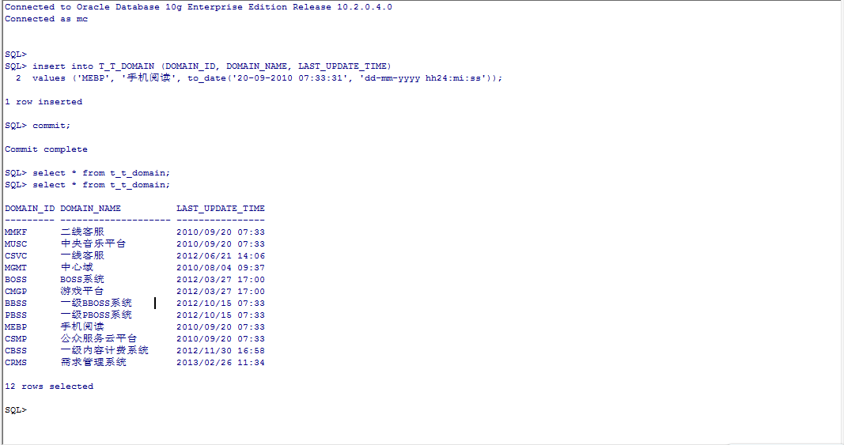

### t_t_activity

在t_t_activity表中，需要明确如下属性意义，新平台配置需要修改。

Activity_id：交易名或接口名

Activity_type: 交易类型（系统大圈：0，通知：1，冲正：2）

Activity_name: 交易描述

Max_Retry_count：通知最大重发次数（交易类型为通知时配置为10，大圈配置为0）

Need_reversal: 是否冲正（0：不需要，1：需要）

Recon_Flag: 是否对账（0：不需要，1：需要）

Service_level：是否服务等级（0-9之间，数值越大服务等级越高）

根据规范中收集的信息，我们我们插入新的activity到t_t_activity表。在PL/Sql 命令窗口中执行如下命令：

insert into T_T_ACTIVITY (ACTIVITY_ID, ACTIVITY_TYPE, ACTIVITY_NAME, SCHEMA_NAME, TIMEOUT, MAX_RETRY_COUNT, NEED_REVERSAL, BFEE_DIRECTION, AFEE_METHOD_ID, RECON_FLAG, LAST_UPDATE_TIME, RECORD_TYPE, SERVICE_LEVEL)

values ('T2001542', 0, '手机阅读业务受理', null, 180000, 0, '0', '0', '0', '1', to_date('13-08-2012 17:21:06', 'dd-mm-yyyy hh24:mi:ss'), 'N', '1');

insert into T_T_ACTIVITY (ACTIVITY_ID, ACTIVITY_TYPE, ACTIVITY_NAME, SCHEMA_NAME, TIMEOUT, MAX_RETRY_COUNT, NEED_REVERSAL, BFEE_DIRECTION, AFEE_METHOD_ID, RECON_FLAG, LAST_UPDATE_TIME, RECORD_TYPE, SERVICE_LEVEL)

values ('T2101546', 1, '手机阅读批量业务受理', null, 180000, 3, '0', '0', '0', '1', to_date('13-08-2012 17:21:06', 'dd-mm-yyyy hh24:mi:ss'), 'N', '1');

insert into T_T_ACTIVITY (ACTIVITY_ID, ACTIVITY_TYPE, ACTIVITY_NAME, SCHEMA_NAME, TIMEOUT, MAX_RETRY_COUNT, NEED_REVERSAL, BFEE_DIRECTION, AFEE_METHOD_ID, RECON_FLAG, LAST_UPDATE_TIME, RECORD_TYPE, SERVICE_LEVEL)

values ('T2101547', 1, '手机阅读批量业务受理结果反馈', null, 180000, 3, '0', '0', '0', '1', to_date('13-08-2012 17:21:06', 'dd-mm-yyyy hh24:mi:ss'), 'N', '1');

insert into T_T_ACTIVITY (ACTIVITY_ID, ACTIVITY_TYPE, ACTIVITY_NAME, SCHEMA_NAME, TIMEOUT, MAX_RETRY_COUNT, NEED_REVERSAL, BFEE_DIRECTION, AFEE_METHOD_ID, RECON_FLAG, LAST_UPDATE_TIME, RECORD_TYPE, SERVICE_LEVEL)

values ('T2101526', 1, '省BOSS手机阅读服务开通', null, 180000, 3, '0', '0', '0', '1', to_date('13-08-2012 17:21:06', 'dd-mm-yyyy hh24:mi:ss'), 'N', '0');

insert into T_T_ACTIVITY (ACTIVITY_ID, ACTIVITY_TYPE, ACTIVITY_NAME, SCHEMA_NAME, TIMEOUT, MAX_RETRY_COUNT, NEED_REVERSAL, BFEE_DIRECTION, AFEE_METHOD_ID, RECON_FLAG, LAST_UPDATE_TIME, RECORD_TYPE, SERVICE_LEVEL)

values ('T2101527', 1, '省BOSS手机阅读服务开通结果反馈', null, 180000, 3, '0', '0', '0', '1', to_date('13-08-2012 17:21:06', 'dd-mm-yyyy hh24:mi:ss'), 'N', '1');

insert into T_T_ACTIVITY (ACTIVITY_ID, ACTIVITY_TYPE, ACTIVITY_NAME, SCHEMA_NAME, TIMEOUT, MAX_RETRY_COUNT, NEED_REVERSAL, BFEE_DIRECTION, AFEE_METHOD_ID, RECON_FLAG, LAST_UPDATE_TIME, RECORD_TYPE, SERVICE_LEVEL)

values ('T2101528', 1, '省BOSS批量手机阅读服务开通', null, 180000, 3, '0', '0', '0', '1', to_date('13-08-2012 17:21:06', 'dd-mm-yyyy hh24:mi:ss'), 'N', '1');

insert into T_T_ACTIVITY (ACTIVITY_ID, ACTIVITY_TYPE, ACTIVITY_NAME, SCHEMA_NAME, TIMEOUT, MAX_RETRY_COUNT, NEED_REVERSAL, BFEE_DIRECTION, AFEE_METHOD_ID, RECON_FLAG, LAST_UPDATE_TIME, RECORD_TYPE, SERVICE_LEVEL)

values ('T2101529', 1, '省BOSS批量手机阅读服务开通结果反馈', null, 180000, 3, '0', '0', '0', '1', to_date('13-08-2012 17:21:06', 'dd-mm-yyyy hh24:mi:ss'), 'N', '1');

insert into T_T_ACTIVITY (ACTIVITY_ID, ACTIVITY_TYPE, ACTIVITY_NAME, SCHEMA_NAME, TIMEOUT, MAX_RETRY_COUNT, NEED_REVERSAL, BFEE_DIRECTION, AFEE_METHOD_ID, RECON_FLAG, LAST_UPDATE_TIME, RECORD_TYPE, SERVICE_LEVEL)

values ('T2101530', 1, '省boss批量服务暂停/恢复', null, 180000, 3, '0', '0', '0', '1', to_date('13-08-2012 17:21:06', 'dd-mm-yyyy hh24:mi:ss'), 'N', '1');

insert into T_T_ACTIVITY (ACTIVITY_ID, ACTIVITY_TYPE, ACTIVITY_NAME, SCHEMA_NAME, TIMEOUT, MAX_RETRY_COUNT, NEED_REVERSAL, BFEE_DIRECTION, AFEE_METHOD_ID, RECON_FLAG, LAST_UPDATE_TIME, RECORD_TYPE, SERVICE_LEVEL)

values ('T3101004', 1, '订购关系同步至内容计费接口', null, 180000, 3, '0', '0', '0', '1', to_date('13-08-2012 17:21:06', 'dd-mm-yyyy hh24:mi:ss'), 'N', '1');

commit;

使用如下命令验证是否插入activity结果如下：

Select * from t_t_activity where activity_id like 'T21015%' or activity_id like 'T3101004' or activity_id like 'T2001542'

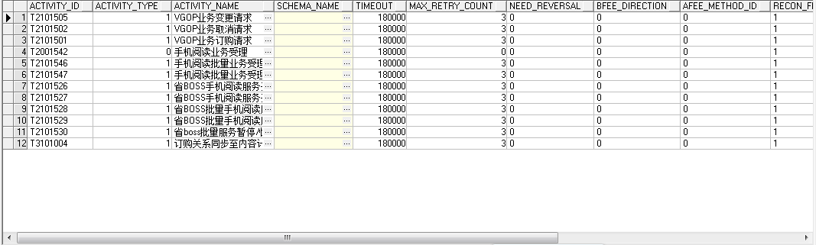

### 配置t_t_activity_action

根据规范导航中“交易报文”目录，确定activity应答SvcCont是否为空。如果不为空则该activity在t_t_activity_action中应对应aciton 为0和1 两条记录，否则该activity只对应action为0的一条记录。t_t_activity_activity_action 中如下属性需要明确，且需要根据规范做相应修改：

BIP_id：业务ID，参考新平台网状网规范

Activity_id：交易ID或接口，参考规范

Action_code：该属性只能填0或1两个值。0代表该接口发起需要做action_class的操作。1代表该接口应答时需要做action_class的操作。

Action_class：一个类名，代表的是一个动作。比如校验报文体或加密

Arguments：action_class所需要的参数。这里当action _class为’com.hp.ecip.trans.biz.policy.ValidateAction’（校验报文体）时，需要填写校验文件名。校验文件名命名格式为：activity名_n.xsd（n为0或者1。1代表应答SvcCont不为空，否则为0）.

其他属性值保持和现有其他activity一致.）。所以MEBP手机阅读的t_t_activity_action表格需要要插入如下sql：

--BIP2B542

insert into T_T_ACTIVITY_ACTION (BIP_ID, ACTIVITY_ID, ACTION_CODE, ACTION_CLASS, ARGUMENTS, LAST_UPDATE_TIME)

values ('BIP2B542', 'T2001542', '0', 'com.hp.ecip.trans.biz.policy.ValidateAction', 'T2001542_0.xsd', to_date('01-02-2013 10:20:35', 'dd-mm-yyyy hh24:mi:ss'));

insert into T_T_ACTIVITY_ACTION (BIP_ID, ACTIVITY_ID, ACTION_CODE, ACTION_CLASS, ARGUMENTS, LAST_UPDATE_TIME)

values ('BIP4B814', 'T2001542', '1', 'com.hp.ecip.trans.biz.policy.ValidateAction', 'T2001542_1.xsd', to_date('01-02-2013 10:20:35', 'dd-mm-yyyy hh24:mi:ss'));

--BIP2B546

insert into T_T_ACTIVITY_ACTION (BIP_ID, ACTIVITY_ID, ACTION_CODE, ACTION_CLASS, ARGUMENTS, LAST_UPDATE_TIME)

values ('BIP2B546', 'T2101546', '0', 'com.hp.ecip.trans.biz.policy.ValidateAction', 'T2101546_0.xsd', to_date('01-02-2013 10:20:35', 'dd-mm-yyyy hh24:mi:ss'));

--BIP2B547

insert into T_T_ACTIVITY_ACTION (BIP_ID, ACTIVITY_ID, ACTION_CODE, ACTION_CLASS, ARGUMENTS, LAST_UPDATE_TIME)

values ('BIP2B547', 'T2101547', '0', 'com.hp.ecip.trans.biz.policy.ValidateAction', 'T2101547_0.xsd', to_date('01-02-2013 10:20:35', 'dd-mm-yyyy hh24:mi:ss'));

--BIP2B526

insert into T_T_ACTIVITY_ACTION (BIP_ID, ACTIVITY_ID, ACTION_CODE, ACTION_CLASS, ARGUMENTS, LAST_UPDATE_TIME)

values ('BIP2B526', 'T2101526', '0', 'com.hp.ecip.trans.biz.policy.ValidateAction', 'T2101526_0.xsd', to_date('01-02-2013 10:20:35', 'dd-mm-yyyy hh24:mi:ss'));

--BIP2B527

insert into T_T_ACTIVITY_ACTION (BIP_ID, ACTIVITY_ID, ACTION_CODE, ACTION_CLASS, ARGUMENTS, LAST_UPDATE_TIME)

values ('BIP2B527', 'T2101527', '0', 'com.hp.ecip.trans.biz.policy.ValidateAction', 'T2101527_0.xsd', to_date('01-02-2013 10:20:35', 'dd-mm-yyyy hh24:mi:ss'));

--BIP2B528

insert into T_T_ACTIVITY_ACTION (BIP_ID, ACTIVITY_ID, ACTION_CODE, ACTION_CLASS, ARGUMENTS, LAST_UPDATE_TIME)

values ('BIP2B528', 'T2101528', '0', 'com.hp.ecip.trans.biz.policy.ValidateAction', 'T2101528_0.xsd', to_date('01-02-2013 10:20:35', 'dd-mm-yyyy hh24:mi:ss'));

--BIP2B529

insert into T_T_ACTIVITY_ACTION (BIP_ID, ACTIVITY_ID, ACTION_CODE, ACTION_CLASS, ARGUMENTS, LAST_UPDATE_TIME)

values ('BIP2B529', 'T2101529', '0', 'com.hp.ecip.trans.biz.policy.ValidateAction', 'T2101529_0.xsd', to_date('01-02-2013 10:20:35', 'dd-mm-yyyy hh24:mi:ss'));

--BIP2B530

insert into T_T_ACTIVITY_ACTION (BIP_ID, ACTIVITY_ID, ACTION_CODE, ACTION_CLASS, ARGUMENTS, LAST_UPDATE_TIME)

values ('BIP2B530', 'T2101530', '0', 'com.hp.ecip.trans.biz.policy.ValidateAction', 'T2101530_0.xsd', to_date('01-02-2013 10:20:35', 'dd-mm-yyyy hh24:mi:ss'));

--BIP3B098

insert into T_T_ACTIVITY_ACTION (BIP_ID, ACTIVITY_ID, ACTION_CODE, ACTION_CLASS, ARGUMENTS, LAST_UPDATE_TIME)

values ('BIP3B098', 'T3101004', '0', 'com.hp.ecip.trans.biz.policy.ValidateAction', 'T3101004_0.xsd', to_date('01-02-2013 10:20:35', 'dd-mm-yyyy hh24:mi:ss'));

--提交

commit;

执行结果如下：

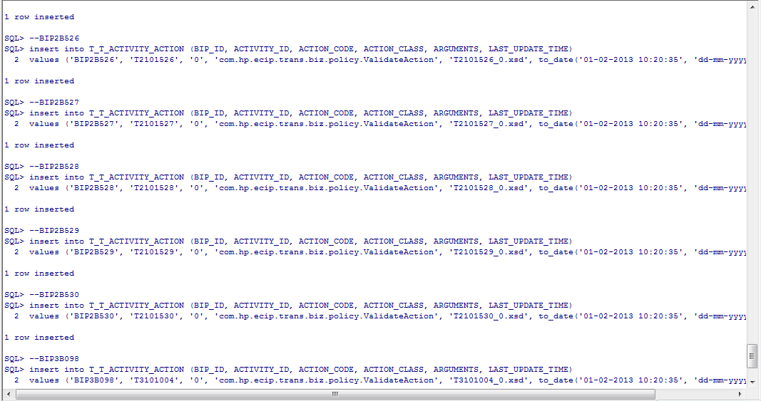

### 配置t_t_bip_avtivity

首先明确该表中的部分列的含义：

Bip_id, activity_id,请参考规范。

Step：代表activity属于bip的第几步

Critical：代表这个activity是不是关键业务。如果规范没有说明，默认配置为1：关键交易（0：非关键交易）

Settle flag：代表是不是结算。如果规范未说明请配置为0：不需要结算。（1：需要结算）

Repeat times：目前填1，不需要修改

Sfee_rate:达标结算费率，不需要修改

Probe_flag:现在都填null，不需要修改。

因此针对MEBP手机阅读我们需要执行如下命令完成t_t_bip_activity配置：

**insert** **into** T_T_BIP_ACTIVITY (BIP_ID, ACTIVITY_ID, STEP, CRITICAL, SETTLE_FLAG, REPEAT_TIMES, SFEE_RATE, PROBE_FLAG, LAST_UPDATE_TIME)  
**values** ('BIP2B542', 'T2001542', 1, '1', '0', 1, 0, **null**, to_date('01-02-2013 16:42:24', 'dd-mm-yyyy hh24:mi:ss'));  
  
**insert** **into** T_T_BIP_ACTIVITY (BIP_ID, ACTIVITY_ID, STEP, CRITICAL, SETTLE_FLAG, REPEAT_TIMES, SFEE_RATE, PROBE_FLAG, LAST_UPDATE_TIME)  
**values** ('BIP2B546', 'T2101546', 1, '1', '0', 1, 0, **null**, to_date('01-02-2013 16:42:24', 'dd-mm-yyyy hh24:mi:ss'));  
  
**insert** **into** T_T_BIP_ACTIVITY (BIP_ID, ACTIVITY_ID, STEP, CRITICAL, SETTLE_FLAG, REPEAT_TIMES, SFEE_RATE, PROBE_FLAG, LAST_UPDATE_TIME)  
**values** ('BIP2B547', 'T2101547', 1, '1', '0', 1, 0, **null**, to_date('01-02-2013 16:42:24', 'dd-mm-yyyy hh24:mi:ss'));  
  
**insert** **into** T_T_BIP_ACTIVITY (BIP_ID, ACTIVITY_ID, STEP, CRITICAL, SETTLE_FLAG, REPEAT_TIMES, SFEE_RATE, PROBE_FLAG, LAST_UPDATE_TIME)  
**values** ('BIP2B526', 'T2101526', 1, '1', '0', 1, 0, **null**, to_date('01-02-2013 16:42:24', 'dd-mm-yyyy hh24:mi:ss'));  
  
**insert** **into** T_T_BIP_ACTIVITY (BIP_ID, ACTIVITY_ID, STEP, CRITICAL, SETTLE_FLAG, REPEAT_TIMES, SFEE_RATE, PROBE_FLAG, LAST_UPDATE_TIME)  
**values** ('BIP2B527', 'T2101527', 1, '1', '0', 1, 0, **null**, to_date('01-02-2013 16:42:24', 'dd-mm-yyyy hh24:mi:ss'));  
  
**insert** **into** T_T_BIP_ACTIVITY (BIP_ID, ACTIVITY_ID, STEP, CRITICAL, SETTLE_FLAG, REPEAT_TIMES, SFEE_RATE, PROBE_FLAG, LAST_UPDATE_TIME)  
**values** ('BIP2B528', 'T2101528', 1, '1', '0', 1, 0, **null**, to_date('01-02-2013 16:42:24', 'dd-mm-yyyy hh24:mi:ss'));  
  
**insert** **into** T_T_BIP_ACTIVITY (BIP_ID, ACTIVITY_ID, STEP, CRITICAL, SETTLE_FLAG, REPEAT_TIMES, SFEE_RATE, PROBE_FLAG, LAST_UPDATE_TIME)  
**values** ('BIP2B529', 'T2101529', 1, '1', '0', 1, 0, **null**, to_date('01-02-2013 16:42:24', 'dd-mm-yyyy hh24:mi:ss'));  
  
**insert** **into** T_T_BIP_ACTIVITY (BIP_ID, ACTIVITY_ID, STEP, CRITICAL, SETTLE_FLAG, REPEAT_TIMES, SFEE_RATE, PROBE_FLAG, LAST_UPDATE_TIME)  
**values** ('BIP2B530', 'T2101530', 1, '1', '0', 1, 0, **null**, to_date('01-02-2013 16:42:24', 'dd-mm-yyyy hh24:mi:ss'));  
  
**insert** **into** T_T_BIP_ACTIVITY (BIP_ID, ACTIVITY_ID, STEP, CRITICAL, SETTLE_FLAG, REPEAT_TIMES, SFEE_RATE, PROBE_FLAG, LAST_UPDATE_TIME)  
**values** ('BIP3B098', 'T3101004', 1, '1', '0', 1, 0, **null**, to_date('01-02-2013 16:42:24', 'dd-mm-yyyy hh24:mi:ss'));  
  
  
**commit**;

结果如下图：

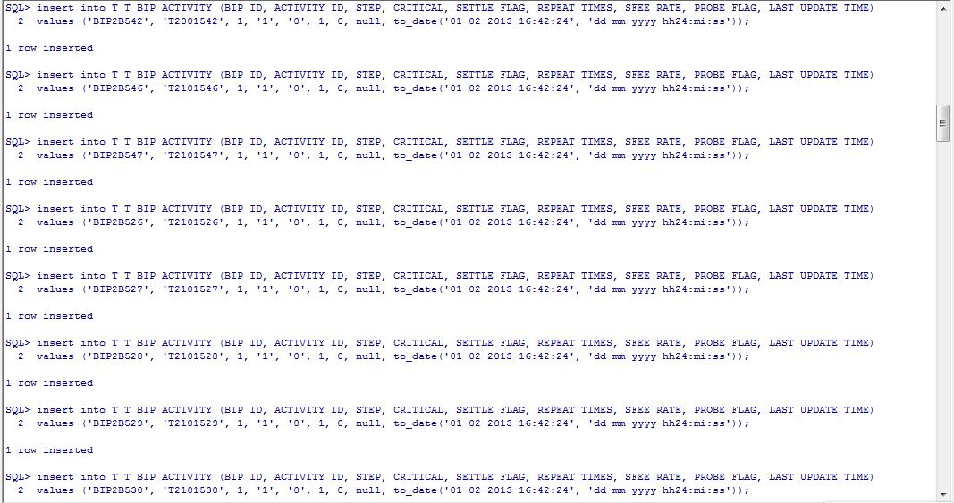

### 2.5配置t_t_bip

BIP_ID：业务名，参考规范

BIP_TYPE ：业务类型，属性值为BIP字符串后面第一位数字。

BIP_NAME：业务名参考规范

BIP_NICE ：业务优先级。分1-9个等级，如果规范说明优先级高，请按1-3为敌，4-6为中，7-9为高的依据来填入属性值。

LAST_UPDATE_TIME：可以不做修改。

因此可以在数据库中插入如下sql语句：

insert into T_T_BIP (BIP_ID, BIP_TYPE, BIP_NAME, BIP_NICE, LAST_UPDATE_TIME)

values ('BIP2B542', '2', '手机阅读业务受理', 3, to_date('22-08-2012 16:15:57', 'dd-mm-yyyy hh24:mi:ss'));

insert into T_T_BIP (BIP_ID, BIP_TYPE, BIP_NAME, BIP_NICE, LAST_UPDATE_TIME)

values ('BIP2B546', '2', '手机阅读批量业务受理', 3, to_date('22-08-2012 16:15:57', 'dd-mm-yyyy hh24:mi:ss'));

insert into T_T_BIP (BIP_ID, BIP_TYPE, BIP_NAME, BIP_NICE, LAST_UPDATE_TIME)

values ('BIP2B547', '2', '手机阅读批量业务受理结果反馈', 3, to_date('22-08-2012 16:15:57', 'dd-mm-yyyy hh24:mi:ss'));

insert into T_T_BIP (BIP_ID, BIP_TYPE, BIP_NAME, BIP_NICE, LAST_UPDATE_TIME)

values ('BIP2B526', '2', '省BOSS手机阅读服务开通', 3, to_date('22-08-2012 16:15:57', 'dd-mm-yyyy hh24:mi:ss'));

insert into T_T_BIP (BIP_ID, BIP_TYPE, BIP_NAME, BIP_NICE, LAST_UPDATE_TIME)

values ('BIP2B527', '2', '省BOSS手机阅读服务开通结果反馈', 3, to_date('22-08-2012 16:15:57', 'dd-mm-yyyy hh24:mi:ss'));

insert into T_T_BIP (BIP_ID, BIP_TYPE, BIP_NAME, BIP_NICE, LAST_UPDATE_TIME)

values ('BIP2B528', '2', '省BOSS批量手机阅读服务开通', 3, to_date('22-08-2012 16:15:57', 'dd-mm-yyyy hh24:mi:ss'));

insert into T_T_BIP (BIP_ID, BIP_TYPE, BIP_NAME, BIP_NICE, LAST_UPDATE_TIME)

values ('BIP2B529', '2', '省BOSS批量手机阅读服务开通结果反馈', 3, to_date('22-08-2012 16:15:57', 'dd-mm-yyyy hh24:mi:ss'));

insert into T_T_BIP (BIP_ID, BIP_TYPE, BIP_NAME, BIP_NICE, LAST_UPDATE_TIME)

values ('BIP2B530', '2', '省boss批量服务暂停/恢复', 3, to_date('22-08-2012 16:15:57', 'dd-mm-yyyy hh24:mi:ss'));

insert into T_T_BIP (BIP_ID, BIP_TYPE, BIP_NAME, BIP_NICE, LAST_UPDATE_TIME)

values ('BIP3B098', '2', '订购关系同步至内容计费接口', 3, to_date('22-08-2012 16:15:57', 'dd-mm-yyyy hh24:mi:ss'));

commit;

插入结果如下：

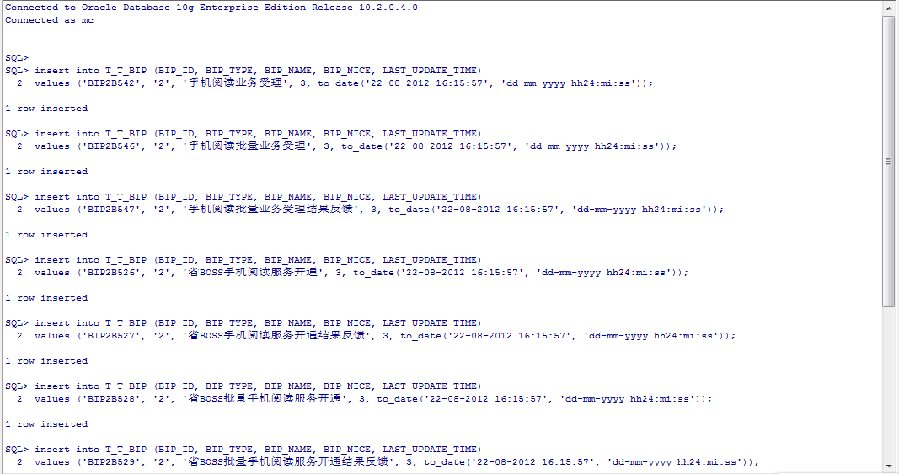

然后通过查询t_t_bip表，验证手机阅读平台对应的bip是否插入t_t_bip表。

### 2.6配置t_t_vhost

检查分配给手机阅读的vhost的地址是否已经存在，存在则不需要配置。现在手机阅读的vhost并没有配置，所以我们需要配置vhost_id为57107717（duns_id+端口号）。由于测试环境一个平台配置的vhost少，我们直接使用select update语句，复制黏贴进行修改。修改结果如下：

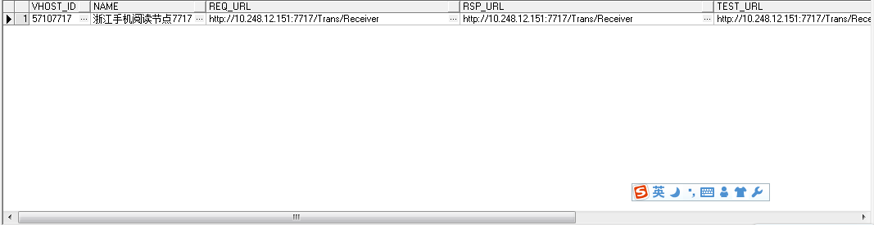

### 2.7 配置t_t_group_vhost

创建新的vhost以后，我们需要一个group_id与之对应。Group可以有多个vhost。测试环境我们暂时只在一个group下配置一个vhost。因此我们可以通过select update方法，复制黏贴新建一条记录联系group和vhost，创建结果如下图：

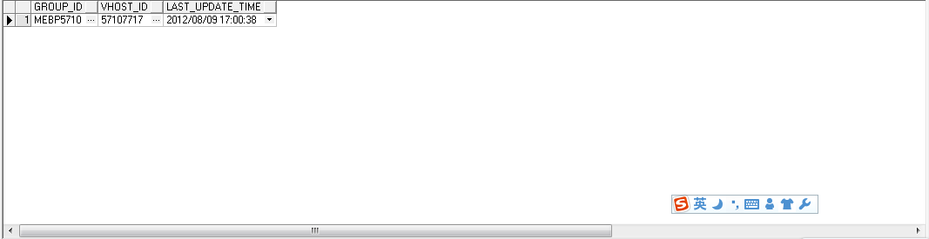

如图MEBP对应的groupid为MEBP5710

### 2.8 配置routing_group

Group下面可以配置多个vhost，group_vhost表中配置的是group和vhost的关系。Routing_group配置的则是group下的vhost按照什么比例来进行分发。因此新建一个group_id时需要注意更新这张表，否则会出现找不到hsn的情况。在执行语句之前需要明白：

Group_id：vhost的一个组。一个duns对应一个group_id。

Name：group_id对应的名称

Duns：duns号

LB_Policy：分发机制（比如按权重分配，轮询分配等）

Priority：表示的是权重。当按权重分配时，分发按照权重的比例进行分配。

新加入group_id可以通过如下语句新建记录。注意红色字体需要根据具体要求配置：

insert into T_T_ROUTING_GROUP (GROUP_ID, NAME, DUNS, LB_POLICY, PRIORITY, COMMENTS, LAST_UPDATE_TIME, ACTIVE)

values ('BBSS9980', '中心SN', '9980', 'com.hp.ecip.trans.biz.policy.WeightedLBPolicy', 1, null, to_date('30-12-2011', 'dd-mm-yyyy'), '1');

commit;

### 2.9 配置t_t_province_bip_group

这张表主要是指定发往平台的bip所要走的group_id. t_t_province_bip_routing表中的属性有以下几列：

HOME_PROV BIP_ID GROUP_ID LAST_UPDATE_TIME HOME_DOMAIN

落地省代码 业务码 要走的group 最近更新时间 落地domain缩写

这张表的意思其实就是当遇到该表中配置的bip和落地省代码时，指定往配置的group_id路由。需要注意的是group_id可以是任意现成的group_id。针对手机阅读MEBP，我们需要插入如下语句：

**insert** **into** t_t_province_bip_group (HOME_PROV, BIP_ID, GROUP_ID, LAST_UPDATE_TIME, HOME_DOMAIN)   
**values**('571','BIP2B547','MEBP5710','','MEBP');  
  
**insert** **into** t_t_province_bip_group ( HOME_PROV, BIP_ID, GROUP_ID, LAST_UPDATE_TIME, HOME_DOMAIN)   
**values**('571','BIP2B526','MEBP5710','','MEBP');  
  
**insert** **into** t_t_province_bip_group ( HOME_PROV, BIP_ID, GROUP_ID, LAST_UPDATE_TIME, HOME_DOMAIN)   
**values**('571','BIP2B528','MEBP5710','','MEBP');  
  
**insert** **into** t_t_province_bip_group ( HOME_PROV, BIP_ID, GROUP_ID, LAST_UPDATE_TIME, HOME_DOMAIN)   
**values**('571','BIP2B530','MEBP5710','','MEBP');  
**commit**;

插入结果如下：

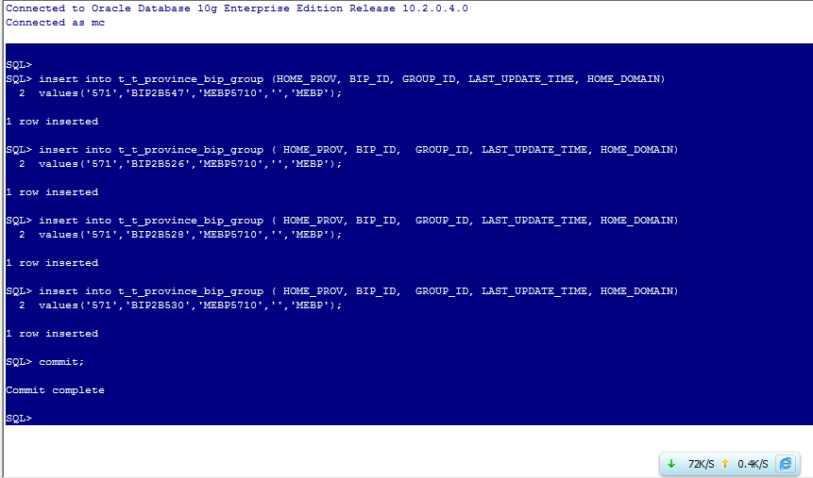

接着使用select语句进行验证是否成功完成插入操作：

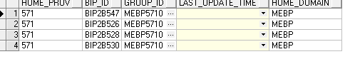

至此t_t_province_bip_group表配置完成；

### 2.10 配置t_t_province_default_group

这张表配置的是省boss的hsn地址。由于手机阅读之前已经配置过所有省boss的hsn地址，因此，除非多了一个省boss，否则这里不需要操作。

### 2.11 配置t_t_party

Party这张表配置的是平台和省boss的属性集合。一个平台对应一条t_t_party中的记录。所以我们通过下面语句手动添加一条手机阅读平台的记录。

**select** * **from** t_t_party **for** **update**;

插入的记录如下（一条记录）：





### 2.12 配置t_t_party_bip；

t_t_party_bip这张表配置的是bip和party关系，role和test flag 分别可取0,1两个值。Role代表的是该party是发起或接收bip，发起为0，接受为1。而每个bip无论是party发起或者接收都有正式或测试类别之分。因此根据



表中的信息，我们可以看出什么bip是省作为发起方，什么bip是平台作为发起方。所以我们以BIP2B530为例，BIP2B530是省发起，平台落地接收。因此省boss记录的role属性应配置为0，平台对应的role属性为1。不论role为0或者1，对应的testFlag都应该有0，1两条记录。

Bip_id：业务名，参考规范。

Party_ID：party名。可能是BOSS或者平台名。例如：BOSS2000，MEBP5710

ROLE：表示是配置的party能否发起和接受配置的bip。0代表可以发起；1代表可以接受

Test_Flag：0：非测试交易；1：测试交易。

BIP_STATUS：bip的签到和签退状态。1：签到注册状态；0：签退状态。

Party_STATUS: Party的签到和签退状态。1：签到注册状态；0：签退状态。

因此根据规范修改红色字体部分内容，然后插入类似如下语句，以省-MEBP的BIP为例，需要插入如下命令：

insert into T_T_PARTY_BIP (BIP_ID, PARTY_ID, ROLE, TEST_FLAG, BIP_STATUS, PARTY_STATUS, ACTIVE_DATE, LAST_UPDATE_TIME)

values ('BIP2B530', 'BOSS1000', '0', '0', '1', '1', to_date('10-01-2010', 'dd-mm-yyyy'), to_date('10-08-2010 07:30:00', 'dd-mm-yyyy hh24:mi:ss'));

insert into T_T_PARTY_BIP (BIP_ID, PARTY_ID, ROLE, TEST_FLAG, BIP_STATUS, PARTY_STATUS, ACTIVE_DATE, LAST_UPDATE_TIME)

values ('BIP2B530', 'BOSS1000', '0', '1', '1', '1', to_date('10-01-2010', 'dd-mm-yyyy'), to_date('10-08-2010 07:30:00', 'dd-mm-yyyy hh24:mi:ss'));

insert into T_T_PARTY_BIP (BIP_ID, PARTY_ID, ROLE, TEST_FLAG, BIP_STATUS, PARTY_STATUS, ACTIVE_DATE, LAST_UPDATE_TIME)

values ('BIP2B530', 'BOSS2000', '0', '0', '1', '1', to_date('10-01-2010', 'dd-mm-yyyy'), to_date('10-08-2010 07:30:11', 'dd-mm-yyyy hh24:mi:ss'));

insert into T_T_PARTY_BIP (BIP_ID, PARTY_ID, ROLE, TEST_FLAG, BIP_STATUS, PARTY_STATUS, ACTIVE_DATE, LAST_UPDATE_TIME)

values ('BIP2B530', 'BOSS2000', '0', '1', '1', '1', to_date('10-01-2010', 'dd-mm-yyyy'), to_date('10-08-2010 07:30:11', 'dd-mm-yyyy hh24:mi:ss'));

insert into T_T_PARTY_BIP (BIP_ID, PARTY_ID, ROLE, TEST_FLAG, BIP_STATUS, PARTY_STATUS, ACTIVE_DATE, LAST_UPDATE_TIME)

values ('BIP2B530', 'BOSS2100', '0', '0', '1', '1', to_date('10-01-2010', 'dd-mm-yyyy'), to_date('10-08-2010 08:06:00', 'dd-mm-yyyy hh24:mi:ss'));

insert into T_T_PARTY_BIP (BIP_ID, PARTY_ID, ROLE, TEST_FLAG, BIP_STATUS, PARTY_STATUS, ACTIVE_DATE, LAST_UPDATE_TIME)

values ('BIP2B530', 'BOSS2100', '0', '1', '1', '1', to_date('10-01-2010', 'dd-mm-yyyy'), to_date('10-08-2010 08:06:00', 'dd-mm-yyyy hh24:mi:ss'));

insert into T_T_PARTY_BIP (BIP_ID, PARTY_ID, ROLE, TEST_FLAG, BIP_STATUS, PARTY_STATUS, ACTIVE_DATE, LAST_UPDATE_TIME)

values ('BIP2B530', 'BOSS2200', '0', '0', '1', '1', to_date('10-01-2010', 'dd-mm-yyyy'), to_date('10-08-2010 08:06:00', 'dd-mm-yyyy hh24:mi:ss'));

insert into T_T_PARTY_BIP (BIP_ID, PARTY_ID, ROLE, TEST_FLAG, BIP_STATUS, PARTY_STATUS, ACTIVE_DATE, LAST_UPDATE_TIME)

values ('BIP2B530', 'BOSS2200', '0', '1', '1', '1', to_date('10-01-2010', 'dd-mm-yyyy'), to_date('10-08-2010 08:06:00', 'dd-mm-yyyy hh24:mi:ss'));

insert into T_T_PARTY_BIP (BIP_ID, PARTY_ID, ROLE, TEST_FLAG, BIP_STATUS, PARTY_STATUS, ACTIVE_DATE, LAST_UPDATE_TIME)

values ('BIP2B530', 'BOSS2300', '0', '0', '1', '1', to_date('10-01-2010', 'dd-mm-yyyy'), to_date('10-08-2010 08:06:00', 'dd-mm-yyyy hh24:mi:ss'));

insert into T_T_PARTY_BIP (BIP_ID, PARTY_ID, ROLE, TEST_FLAG, BIP_STATUS, PARTY_STATUS, ACTIVE_DATE, LAST_UPDATE_TIME)

values ('BIP2B530', 'BOSS2300', '0', '1', '1', '1', to_date('10-01-2010', 'dd-mm-yyyy'), to_date('10-08-2010 08:06:00', 'dd-mm-yyyy hh24:mi:ss'));

insert into T_T_PARTY_BIP (BIP_ID, PARTY_ID, ROLE, TEST_FLAG, BIP_STATUS, PARTY_STATUS, ACTIVE_DATE, LAST_UPDATE_TIME)

values ('BIP2B530', 'BOSS2400', '0', '0', '1', '1', to_date('10-01-2010', 'dd-mm-yyyy'), to_date('10-08-2010 08:06:00', 'dd-mm-yyyy hh24:mi:ss'));

insert into T_T_PARTY_BIP (BIP_ID, PARTY_ID, ROLE, TEST_FLAG, BIP_STATUS, PARTY_STATUS, ACTIVE_DATE, LAST_UPDATE_TIME)

values ('BIP2B530', 'BOSS2400', '0', '1', '1', '1', to_date('10-01-2010', 'dd-mm-yyyy'), to_date('10-08-2010 08:06:00', 'dd-mm-yyyy hh24:mi:ss'));

insert into T_T_PARTY_BIP (BIP_ID, PARTY_ID, ROLE, TEST_FLAG, BIP_STATUS, PARTY_STATUS, ACTIVE_DATE, LAST_UPDATE_TIME)

values ('BIP2B530', 'BOSS2500', '0', '0', '1', '1', to_date('10-01-2010', 'dd-mm-yyyy'), to_date('10-08-2010 08:06:38', 'dd-mm-yyyy hh24:mi:ss'));

insert into T_T_PARTY_BIP (BIP_ID, PARTY_ID, ROLE, TEST_FLAG, BIP_STATUS, PARTY_STATUS, ACTIVE_DATE, LAST_UPDATE_TIME)

values ('BIP2B530', 'BOSS2500', '0', '1', '1', '1', to_date('10-01-2010', 'dd-mm-yyyy'), to_date('10-08-2010 08:06:38', 'dd-mm-yyyy hh24:mi:ss'));

insert into T_T_PARTY_BIP (BIP_ID, PARTY_ID, ROLE, TEST_FLAG, BIP_STATUS, PARTY_STATUS, ACTIVE_DATE, LAST_UPDATE_TIME)

values ('BIP2B530', 'BOSS2700', '0', '0', '1', '1', to_date('10-01-2010', 'dd-mm-yyyy'), to_date('10-08-2010 08:06:00', 'dd-mm-yyyy hh24:mi:ss'));

insert into T_T_PARTY_BIP (BIP_ID, PARTY_ID, ROLE, TEST_FLAG, BIP_STATUS, PARTY_STATUS, ACTIVE_DATE, LAST_UPDATE_TIME)

values ('BIP2B530', 'BOSS2700', '0', '1', '1', '1', to_date('10-01-2010', 'dd-mm-yyyy'), to_date('10-08-2010 08:06:00', 'dd-mm-yyyy hh24:mi:ss'));

insert into T_T_PARTY_BIP (BIP_ID, PARTY_ID, ROLE, TEST_FLAG, BIP_STATUS, PARTY_STATUS, ACTIVE_DATE, LAST_UPDATE_TIME)

values ('BIP2B530', 'BOSS2800', '0', '0', '1', '1', to_date('10-01-2010', 'dd-mm-yyyy'), to_date('10-08-2010 08:07:03', 'dd-mm-yyyy hh24:mi:ss'));

insert into T_T_PARTY_BIP (BIP_ID, PARTY_ID, ROLE, TEST_FLAG, BIP_STATUS, PARTY_STATUS, ACTIVE_DATE, LAST_UPDATE_TIME)

values ('BIP2B530', 'BOSS2800', '0', '1', '1', '1', to_date('10-01-2010', 'dd-mm-yyyy'), to_date('10-08-2010 08:07:03', 'dd-mm-yyyy hh24:mi:ss'));

insert into T_T_PARTY_BIP (BIP_ID, PARTY_ID, ROLE, TEST_FLAG, BIP_STATUS, PARTY_STATUS, ACTIVE_DATE, LAST_UPDATE_TIME)

values ('BIP2B530', 'BOSS2900', '0', '0', '1', '1', to_date('10-01-2010', 'dd-mm-yyyy'), to_date('10-08-2010 08:06:00', 'dd-mm-yyyy hh24:mi:ss'));

insert into T_T_PARTY_BIP (BIP_ID, PARTY_ID, ROLE, TEST_FLAG, BIP_STATUS, PARTY_STATUS, ACTIVE_DATE, LAST_UPDATE_TIME)

values ('BIP2B530', 'BOSS2900', '0', '1', '1', '1', to_date('10-01-2010', 'dd-mm-yyyy'), to_date('10-08-2010 08:06:00', 'dd-mm-yyyy hh24:mi:ss'));

insert into T_T_PARTY_BIP (BIP_ID, PARTY_ID, ROLE, TEST_FLAG, BIP_STATUS, PARTY_STATUS, ACTIVE_DATE, LAST_UPDATE_TIME)

values ('BIP2B530', 'BOSS3110', '0', '0', '1', '1', to_date('10-01-2010', 'dd-mm-yyyy'), to_date('10-08-2010 08:06:00', 'dd-mm-yyyy hh24:mi:ss'));

insert into T_T_PARTY_BIP (BIP_ID, PARTY_ID, ROLE, TEST_FLAG, BIP_STATUS, PARTY_STATUS, ACTIVE_DATE, LAST_UPDATE_TIME)

values ('BIP2B530', 'BOSS3110', '0', '1', '1', '1', to_date('10-01-2010', 'dd-mm-yyyy'), to_date('10-08-2010 08:06:00', 'dd-mm-yyyy hh24:mi:ss'));

insert into T_T_PARTY_BIP (BIP_ID, PARTY_ID, ROLE, TEST_FLAG, BIP_STATUS, PARTY_STATUS, ACTIVE_DATE, LAST_UPDATE_TIME)

values ('BIP2B530', 'BOSS3510', '0', '0', '1', '1', to_date('10-01-2010', 'dd-mm-yyyy'), to_date('10-08-2010 08:06:00', 'dd-mm-yyyy hh24:mi:ss'));

insert into T_T_PARTY_BIP (BIP_ID, PARTY_ID, ROLE, TEST_FLAG, BIP_STATUS, PARTY_STATUS, ACTIVE_DATE, LAST_UPDATE_TIME)

values ('BIP2B530', 'BOSS3510', '0', '1', '1', '1', to_date('10-01-2010', 'dd-mm-yyyy'), to_date('10-08-2010 08:06:00', 'dd-mm-yyyy hh24:mi:ss'));

insert into T_T_PARTY_BIP (BIP_ID, PARTY_ID, ROLE, TEST_FLAG, BIP_STATUS, PARTY_STATUS, ACTIVE_DATE, LAST_UPDATE_TIME)

values ('BIP2B530', 'BOSS3710', '0', '0', '1', '1', to_date('10-01-2010', 'dd-mm-yyyy'), to_date('10-08-2010 08:06:00', 'dd-mm-yyyy hh24:mi:ss'));

insert into T_T_PARTY_BIP (BIP_ID, PARTY_ID, ROLE, TEST_FLAG, BIP_STATUS, PARTY_STATUS, ACTIVE_DATE, LAST_UPDATE_TIME)

values ('BIP2B530', 'BOSS3710', '0', '1', '1', '1', to_date('10-01-2010', 'dd-mm-yyyy'), to_date('10-08-2010 08:06:00', 'dd-mm-yyyy hh24:mi:ss'));

insert into T_T_PARTY_BIP (BIP_ID, PARTY_ID, ROLE, TEST_FLAG, BIP_STATUS, PARTY_STATUS, ACTIVE_DATE, LAST_UPDATE_TIME)

values ('BIP2B530', 'BOSS4310', '0', '0', '1', '1', to_date('10-01-2010', 'dd-mm-yyyy'), to_date('10-08-2010 08:06:00', 'dd-mm-yyyy hh24:mi:ss'));

insert into T_T_PARTY_BIP (BIP_ID, PARTY_ID, ROLE, TEST_FLAG, BIP_STATUS, PARTY_STATUS, ACTIVE_DATE, LAST_UPDATE_TIME)

values ('BIP2B530', 'BOSS4310', '0', '1', '1', '1', to_date('10-01-2010', 'dd-mm-yyyy'), to_date('10-08-2010 08:06:00', 'dd-mm-yyyy hh24:mi:ss'));

insert into T_T_PARTY_BIP (BIP_ID, PARTY_ID, ROLE, TEST_FLAG, BIP_STATUS, PARTY_STATUS, ACTIVE_DATE, LAST_UPDATE_TIME)

values ('BIP2B530', 'BOSS4510', '0', '0', '1', '1', to_date('10-01-2010', 'dd-mm-yyyy'), to_date('10-08-2010 08:06:00', 'dd-mm-yyyy hh24:mi:ss'));

insert into T_T_PARTY_BIP (BIP_ID, PARTY_ID, ROLE, TEST_FLAG, BIP_STATUS, PARTY_STATUS, ACTIVE_DATE, LAST_UPDATE_TIME)

values ('BIP2B530', 'BOSS4510', '0', '1', '1', '1', to_date('10-01-2010', 'dd-mm-yyyy'), to_date('10-08-2010 08:06:00', 'dd-mm-yyyy hh24:mi:ss'));

insert into T_T_PARTY_BIP (BIP_ID, PARTY_ID, ROLE, TEST_FLAG, BIP_STATUS, PARTY_STATUS, ACTIVE_DATE, LAST_UPDATE_TIME)

values ('BIP2B530', 'BOSS4710', '0', '0', '1', '1', to_date('10-01-2010', 'dd-mm-yyyy'), to_date('10-08-2010 08:06:00', 'dd-mm-yyyy hh24:mi:ss'));

insert into T_T_PARTY_BIP (BIP_ID, PARTY_ID, ROLE, TEST_FLAG, BIP_STATUS, PARTY_STATUS, ACTIVE_DATE, LAST_UPDATE_TIME)

values ('BIP2B530', 'BOSS4710', '0', '1', '1', '1', to_date('10-01-2010', 'dd-mm-yyyy'), to_date('10-08-2010 08:06:00', 'dd-mm-yyyy hh24:mi:ss'));

insert into T_T_PARTY_BIP (BIP_ID, PARTY_ID, ROLE, TEST_FLAG, BIP_STATUS, PARTY_STATUS, ACTIVE_DATE, LAST_UPDATE_TIME)

values ('BIP2B530', 'BOSS5310', '0', '0', '1', '1', to_date('10-01-2010', 'dd-mm-yyyy'), to_date('10-08-2010 08:06:00', 'dd-mm-yyyy hh24:mi:ss'));

insert into T_T_PARTY_BIP (BIP_ID, PARTY_ID, ROLE, TEST_FLAG, BIP_STATUS, PARTY_STATUS, ACTIVE_DATE, LAST_UPDATE_TIME)

values ('BIP2B530', 'BOSS5310', '0', '1', '1', '1', to_date('10-01-2010', 'dd-mm-yyyy'), to_date('10-08-2010 08:06:00', 'dd-mm-yyyy hh24:mi:ss'));

insert into T_T_PARTY_BIP (BIP_ID, PARTY_ID, ROLE, TEST_FLAG, BIP_STATUS, PARTY_STATUS, ACTIVE_DATE, LAST_UPDATE_TIME)

values ('BIP2B530', 'BOSS5510', '0', '0', '1', '1', to_date('10-01-2010', 'dd-mm-yyyy'), to_date('10-08-2010 08:06:00', 'dd-mm-yyyy hh24:mi:ss'));

insert into T_T_PARTY_BIP (BIP_ID, PARTY_ID, ROLE, TEST_FLAG, BIP_STATUS, PARTY_STATUS, ACTIVE_DATE, LAST_UPDATE_TIME)

values ('BIP2B530', 'BOSS5510', '0', '1', '1', '1', to_date('10-01-2010', 'dd-mm-yyyy'), to_date('10-08-2010 08:06:00', 'dd-mm-yyyy hh24:mi:ss'));

insert into T_T_PARTY_BIP (BIP_ID, PARTY_ID, ROLE, TEST_FLAG, BIP_STATUS, PARTY_STATUS, ACTIVE_DATE, LAST_UPDATE_TIME)

values ('BIP2B530', 'BOSS5710', '0', '0', '1', '1', to_date('10-01-2010', 'dd-mm-yyyy'), to_date('10-08-2010 08:06:00', 'dd-mm-yyyy hh24:mi:ss'));

insert into T_T_PARTY_BIP (BIP_ID, PARTY_ID, ROLE, TEST_FLAG, BIP_STATUS, PARTY_STATUS, ACTIVE_DATE, LAST_UPDATE_TIME)

values ('BIP2B530', 'BOSS5710', '0', '1', '1', '1', to_date('10-01-2010', 'dd-mm-yyyy'), to_date('10-08-2010 08:06:00', 'dd-mm-yyyy hh24:mi:ss'));

insert into T_T_PARTY_BIP (BIP_ID, PARTY_ID, ROLE, TEST_FLAG, BIP_STATUS, PARTY_STATUS, ACTIVE_DATE, LAST_UPDATE_TIME)

values ('BIP2B530', 'BOSS5910', '0', '0', '1', '1', to_date('10-01-2010', 'dd-mm-yyyy'), to_date('10-08-2010 08:06:00', 'dd-mm-yyyy hh24:mi:ss'));

insert into T_T_PARTY_BIP (BIP_ID, PARTY_ID, ROLE, TEST_FLAG, BIP_STATUS, PARTY_STATUS, ACTIVE_DATE, LAST_UPDATE_TIME)

values ('BIP2B530', 'BOSS5910', '0', '1', '1', '1', to_date('10-01-2010', 'dd-mm-yyyy'), to_date('10-08-2010 08:06:00', 'dd-mm-yyyy hh24:mi:ss'));

insert into T_T_PARTY_BIP (BIP_ID, PARTY_ID, ROLE, TEST_FLAG, BIP_STATUS, PARTY_STATUS, ACTIVE_DATE, LAST_UPDATE_TIME)

values ('BIP2B530', 'BOSS7310', '0', '0', '1', '1', to_date('10-01-2010', 'dd-mm-yyyy'), to_date('10-08-2010 08:06:00', 'dd-mm-yyyy hh24:mi:ss'));

insert into T_T_PARTY_BIP (BIP_ID, PARTY_ID, ROLE, TEST_FLAG, BIP_STATUS, PARTY_STATUS, ACTIVE_DATE, LAST_UPDATE_TIME)

values ('BIP2B530', 'BOSS7310', '0', '1', '1', '1', to_date('10-01-2010', 'dd-mm-yyyy'), to_date('10-08-2010 08:06:00', 'dd-mm-yyyy hh24:mi:ss'));

insert into T_T_PARTY_BIP (BIP_ID, PARTY_ID, ROLE, TEST_FLAG, BIP_STATUS, PARTY_STATUS, ACTIVE_DATE, LAST_UPDATE_TIME)

values ('BIP2B530', 'BOSS7710', '0', '0', '1', '1', to_date('10-01-2010', 'dd-mm-yyyy'), to_date('10-08-2010 08:06:00', 'dd-mm-yyyy hh24:mi:ss'));

insert into T_T_PARTY_BIP (BIP_ID, PARTY_ID, ROLE, TEST_FLAG, BIP_STATUS, PARTY_STATUS, ACTIVE_DATE, LAST_UPDATE_TIME)

values ('BIP2B530', 'BOSS7710', '0', '1', '1', '1', to_date('10-01-2010', 'dd-mm-yyyy'), to_date('10-08-2010 08:06:00', 'dd-mm-yyyy hh24:mi:ss'));

insert into T_T_PARTY_BIP (BIP_ID, PARTY_ID, ROLE, TEST_FLAG, BIP_STATUS, PARTY_STATUS, ACTIVE_DATE, LAST_UPDATE_TIME)

values ('BIP2B530', 'BOSS7910', '0', '0', '1', '1', to_date('10-01-2010', 'dd-mm-yyyy'), to_date('10-08-2010 08:06:00', 'dd-mm-yyyy hh24:mi:ss'));

insert into T_T_PARTY_BIP (BIP_ID, PARTY_ID, ROLE, TEST_FLAG, BIP_STATUS, PARTY_STATUS, ACTIVE_DATE, LAST_UPDATE_TIME)

values ('BIP2B530', 'BOSS7910', '0', '1', '1', '1', to_date('10-01-2010', 'dd-mm-yyyy'), to_date('10-08-2010 08:06:00', 'dd-mm-yyyy hh24:mi:ss'));

insert into T_T_PARTY_BIP (BIP_ID, PARTY_ID, ROLE, TEST_FLAG, BIP_STATUS, PARTY_STATUS, ACTIVE_DATE, LAST_UPDATE_TIME)

values ('BIP2B530', 'BOSS8510', '0', '0', '1', '1', to_date('10-01-2010', 'dd-mm-yyyy'), to_date('10-08-2010 08:06:00', 'dd-mm-yyyy hh24:mi:ss'));

insert into T_T_PARTY_BIP (BIP_ID, PARTY_ID, ROLE, TEST_FLAG, BIP_STATUS, PARTY_STATUS, ACTIVE_DATE, LAST_UPDATE_TIME)

values ('BIP2B530', 'BOSS8510', '0', '1', '1', '1', to_date('10-01-2010', 'dd-mm-yyyy'), to_date('10-08-2010 08:06:00', 'dd-mm-yyyy hh24:mi:ss'));

insert into T_T_PARTY_BIP (BIP_ID, PARTY_ID, ROLE, TEST_FLAG, BIP_STATUS, PARTY_STATUS, ACTIVE_DATE, LAST_UPDATE_TIME)

values ('BIP2B530', 'BOSS8520', '0', '0', '1', '1', to_date('10-01-2010', 'dd-mm-yyyy'), to_date('10-08-2010 08:06:00', 'dd-mm-yyyy hh24:mi:ss'));

insert into T_T_PARTY_BIP (BIP_ID, PARTY_ID, ROLE, TEST_FLAG, BIP_STATUS, PARTY_STATUS, ACTIVE_DATE, LAST_UPDATE_TIME)

values ('BIP2B530', 'BOSS8520', '0', '1', '1', '1', to_date('10-01-2010', 'dd-mm-yyyy'), to_date('10-08-2010 08:06:00', 'dd-mm-yyyy hh24:mi:ss'));

insert into T_T_PARTY_BIP (BIP_ID, PARTY_ID, ROLE, TEST_FLAG, BIP_STATUS, PARTY_STATUS, ACTIVE_DATE, LAST_UPDATE_TIME)

values ('BIP2B530', 'BOSS8710', '0', '0', '1', '1', to_date('10-01-2010', 'dd-mm-yyyy'), to_date('10-08-2010 08:06:00', 'dd-mm-yyyy hh24:mi:ss'));

insert into T_T_PARTY_BIP (BIP_ID, PARTY_ID, ROLE, TEST_FLAG, BIP_STATUS, PARTY_STATUS, ACTIVE_DATE, LAST_UPDATE_TIME)

values ('BIP2B530', 'BOSS8710', '0', '1', '1', '1', to_date('10-01-2010', 'dd-mm-yyyy'), to_date('10-08-2010 08:06:00', 'dd-mm-yyyy hh24:mi:ss'));

insert into T_T_PARTY_BIP (BIP_ID, PARTY_ID, ROLE, TEST_FLAG, BIP_STATUS, PARTY_STATUS, ACTIVE_DATE, LAST_UPDATE_TIME)

values ('BIP2B530', 'BOSS8910', '0', '0', '1', '1', to_date('10-01-2010', 'dd-mm-yyyy'), to_date('10-08-2010 08:06:00', 'dd-mm-yyyy hh24:mi:ss'));

insert into T_T_PARTY_BIP (BIP_ID, PARTY_ID, ROLE, TEST_FLAG, BIP_STATUS, PARTY_STATUS, ACTIVE_DATE, LAST_UPDATE_TIME)

values ('BIP2B530', 'BOSS8910', '0', '1', '1', '1', to_date('10-01-2010', 'dd-mm-yyyy'), to_date('10-08-2010 08:06:00', 'dd-mm-yyyy hh24:mi:ss'));

insert into T_T_PARTY_BIP (BIP_ID, PARTY_ID, ROLE, TEST_FLAG, BIP_STATUS, PARTY_STATUS, ACTIVE_DATE, LAST_UPDATE_TIME)

values ('BIP2B530', 'BOSS8980', '0', '0', '1', '1', to_date('10-01-2010', 'dd-mm-yyyy'), to_date('10-08-2010 08:06:00', 'dd-mm-yyyy hh24:mi:ss'));

insert into T_T_PARTY_BIP (BIP_ID, PARTY_ID, ROLE, TEST_FLAG, BIP_STATUS, PARTY_STATUS, ACTIVE_DATE, LAST_UPDATE_TIME)

values ('BIP2B530', 'BOSS8980', '0', '1', '1', '1', to_date('10-01-2010', 'dd-mm-yyyy'), to_date('10-08-2010 08:06:00', 'dd-mm-yyyy hh24:mi:ss'));

insert into T_T_PARTY_BIP (BIP_ID, PARTY_ID, ROLE, TEST_FLAG, BIP_STATUS, PARTY_STATUS, ACTIVE_DATE, LAST_UPDATE_TIME)

values ('BIP2B530', 'BOSS9310', '0', '0', '1', '1', to_date('10-01-2010', 'dd-mm-yyyy'), to_date('10-08-2010 08:06:00', 'dd-mm-yyyy hh24:mi:ss'));

insert into T_T_PARTY_BIP (BIP_ID, PARTY_ID, ROLE, TEST_FLAG, BIP_STATUS, PARTY_STATUS, ACTIVE_DATE, LAST_UPDATE_TIME)

values ('BIP2B530', 'BOSS9310', '0', '1', '1', '1', to_date('10-01-2010', 'dd-mm-yyyy'), to_date('10-08-2010 08:06:00', 'dd-mm-yyyy hh24:mi:ss'));

insert into T_T_PARTY_BIP (BIP_ID, PARTY_ID, ROLE, TEST_FLAG, BIP_STATUS, PARTY_STATUS, ACTIVE_DATE, LAST_UPDATE_TIME)

values ('BIP2B530', 'BOSS9510', '0', '0', '1', '1', to_date('10-01-2010', 'dd-mm-yyyy'), to_date('10-08-2010 08:06:00', 'dd-mm-yyyy hh24:mi:ss'));

insert into T_T_PARTY_BIP (BIP_ID, PARTY_ID, ROLE, TEST_FLAG, BIP_STATUS, PARTY_STATUS, ACTIVE_DATE, LAST_UPDATE_TIME)

values ('BIP2B530', 'BOSS9510', '0', '1', '1', '1', to_date('10-01-2010', 'dd-mm-yyyy'), to_date('10-08-2010 08:06:00', 'dd-mm-yyyy hh24:mi:ss'));

insert into T_T_PARTY_BIP (BIP_ID, PARTY_ID, ROLE, TEST_FLAG, BIP_STATUS, PARTY_STATUS, ACTIVE_DATE, LAST_UPDATE_TIME)

values ('BIP2B530', 'BOSS9710', '0', '0', '1', '1', to_date('10-01-2010', 'dd-mm-yyyy'), to_date('10-08-2010 08:06:00', 'dd-mm-yyyy hh24:mi:ss'));

insert into T_T_PARTY_BIP (BIP_ID, PARTY_ID, ROLE, TEST_FLAG, BIP_STATUS, PARTY_STATUS, ACTIVE_DATE, LAST_UPDATE_TIME)

values ('BIP2B530', 'BOSS9710', '0', '1', '1', '1', to_date('10-01-2010', 'dd-mm-yyyy'), to_date('10-08-2010 08:06:00', 'dd-mm-yyyy hh24:mi:ss'));

insert into T_T_PARTY_BIP (BIP_ID, PARTY_ID, ROLE, TEST_FLAG, BIP_STATUS, PARTY_STATUS, ACTIVE_DATE, LAST_UPDATE_TIME)

values ('BIP2B530', 'BOSS9910', '0', '0', '1', '1', to_date('10-01-2010', 'dd-mm-yyyy'), to_date('10-08-2010 08:06:00', 'dd-mm-yyyy hh24:mi:ss'));

insert into T_T_PARTY_BIP (BIP_ID, PARTY_ID, ROLE, TEST_FLAG, BIP_STATUS, PARTY_STATUS, ACTIVE_DATE, LAST_UPDATE_TIME)

values ('BIP2B530', 'BOSS9910', '0', '1', '1', '1', to_date('10-01-2010', 'dd-mm-yyyy'), to_date('10-08-2010 08:06:00', 'dd-mm-yyyy hh24:mi:ss'));

insert into T_T_PARTY_BIP (BIP_ID, PARTY_ID, ROLE, TEST_FLAG, BIP_STATUS, PARTY_STATUS, ACTIVE_DATE, LAST_UPDATE_TIME)

values ('BIP2B530', 'BOSS9980', '0', '0', '1', '1', to_date('10-01-2010', 'dd-mm-yyyy'), to_date('10-08-2010 08:06:00', 'dd-mm-yyyy hh24:mi:ss'));

insert into T_T_PARTY_BIP (BIP_ID, PARTY_ID, ROLE, TEST_FLAG, BIP_STATUS, PARTY_STATUS, ACTIVE_DATE, LAST_UPDATE_TIME)

values ('BIP2B530', 'BOSS9980', '0', '1', '1', '1', to_date('10-01-2010', 'dd-mm-yyyy'), to_date('10-08-2010 08:06:00', 'dd-mm-yyyy hh24:mi:ss'));

*--平台*

insert into T_T_PARTY_BIP (BIP_ID, PARTY_ID, ROLE, TEST_FLAG, BIP_STATUS, PARTY_STATUS, ACTIVE_DATE, LAST_UPDATE_TIME)

values ('BIP2B530', 'MEBP5710', '1', '0', '1', '1', to_date('10-01-2010', 'dd-mm-yyyy'), to_date('10-08-2010 08:07:32', 'dd-mm-yyyy hh24:mi:ss'));

insert into T_T_PARTY_BIP (BIP_ID, PARTY_ID, ROLE, TEST_FLAG, BIP_STATUS, PARTY_STATUS, ACTIVE_DATE, LAST_UPDATE_TIME)

values ('BIP2B530', 'MEBP5710', '1', '1', '1', '1', to_date('10-01-2010', 'dd-mm-yyyy'), to_date('10-08-2010 08:07:32', 'dd-mm-yyyy hh24:mi:ss'));

commit;

插入完成后记得验证是否插入成功，select部分结果如下：

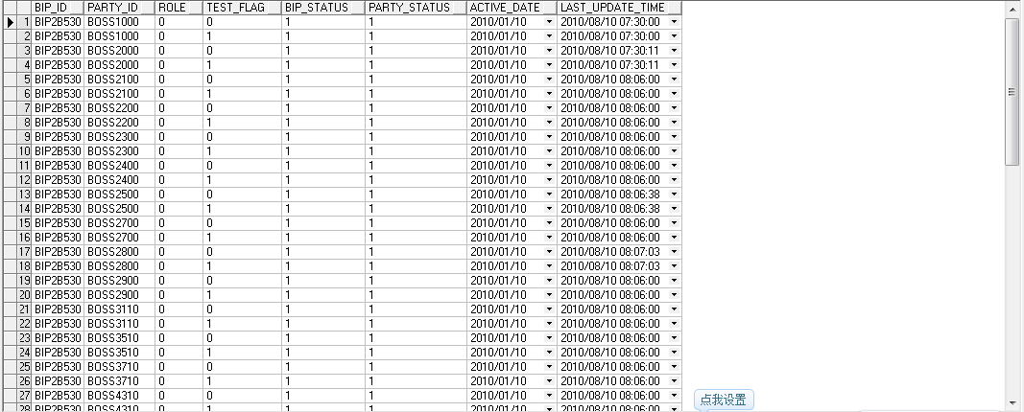

### 2.13 配置party_routing

这张表是配置从hsn找party的地址。需要party提供自己的服务完整地址。需要明确如下属性意思：

Activity_id: 接口名或交易名。

Party_id: 省boss或者平台名。

Req_url: 符合activity_id和落地party条件发往的落地地址。

RSP_URL：值同上

TEST_URL：值同上

因为手机阅读暂时没有提供完整url，这里我以之前的CSMP的地址为例。插入如下语句：

**insert** **into** t_t_party_routing(ACTIVITY_ID, PARTY_ID, REQ_URL, RSP_URL, TEST_URL, LAST_UPDATE_TIME)  
**values**('T4011065','CSMP9970','http://221.176.53.10:8090/BOSSAgent/BossService','http://221.176.53.10:8090/BOSSAgent/BossService','http://221.176.53.10:8090/BOSSAgent/BossService',to_date('2010-08-05','yyyy-mm-dd'));  
  
  
**insert** **into** t_t_party_routing(ACTIVITY_ID, PARTY_ID, REQ_URL, RSP_URL, TEST_URL, LAST_UPDATE_TIME)  
**values**('T4101727','CSMP9970','http://221.176.53.10:8090/BOSSAgent/BossService','http://221.176.53.10:8090/BOSSAgent/BossService','http://221.176.53.10:8090/BOSSAgent/BossService','');  
  
**commit**;

## 创建bes(domain,node,instance)

### 3.1 进入iastool所在目录

iastool是创建新的bes实例的工具。这里需要说明，iastool在38,41和151这三台机器的目录略有不同。一下是三台机器iastool所在绝对路劲：

41：/opt/ecip/T/bin

38：/opt/ecip/bes/bin

151：/1bosstest2/ecip/T/bes/bin/

由于手机阅读平台在151上，所以我们将cd /1bosstest2/ecip/T/bes/bin/进入iastool所在目录。

### 3.2打开iastool工具，进行bes实例创建

步骤1：输入命令：./iastool

步骤2：输入密码：admin

过程如下图：

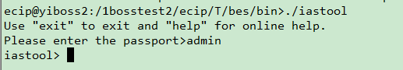

步骤3：开始创建bes实例。这里以手机阅读为例。根据分配的地址我们可以知道如下信息：

Domainname：domain5710 端口号：25710

Node：node5710

Instance：ins257101

Domain和node命名为：domain/node+duns名

Domain的管理端口号：2+duns名

Instance名称命名格式为：ins+端口号+实例号（1,2,3….）

由上面的信息，我们在151上创建手机阅读bes需执行如下命令：

1. 创建domain：（用户和密码都要设置成admin）

create --domain --user admin --password admin --adminport 25710 domain5710

1. 创建node：

create --node --port 25710 --domainname domain5710 node5710

1. 创建instance：

create --instance --node node5710 --port 25710 ins257101

1. 打开domain，node和instance

打开domain：start --domain domain5710

打开node：start --node --domainname domain5710 node5710

打开instance：start --instance --port 25710 ins257101（一般打开node以后instance会自动开启了，但是最好是执行下这个语句）

## 4 创建和配置新建domain的配置文件(手机阅读为例)

### 4.1创建、配置新domain配置文件。

为了提高维护的效率，/1bosstest2/ecip/T/runtime/conf/domain5710目录下除了DBCPConfig.properties外都为链接，这些链接都是链接到/1bosstest2/ecip/M

/DataSyncClient/datas/T/conf/domain5710目录下的一个同名链接。而1bosstest2/ecip/M

/DataSyncClient/datas/T/conf/domain5710下的链接则指向当前目录下对应文件名的org文件的绝对路径。例如：

在/1bosstest2/ecip/T/runtime/conf/domain5710目录下，存在链接

DatabaseConfig.xml -----🡪 1bosstest2/ecip/M/DataSyncClient/datas/T/conf/domain5710/DatabaseConfig.xml

在1bosstest2/ecip/M/DataSyncClient/datas/T/conf/domain5710/目录下，存在链接

DatabaseConfig.xml -----🡪 1bosstest2/ecip/M/DataSyncClient/datas/T/conf/domain5710/DatabaseConfig.xml.org。

这样修改的时候只要修改org文件即可。现在domain5710还没有创建，所以我们需要通过4.1.1-4.1.4步骤来完成配置文件的创建和配置。

#### 4.1.1创建配置M目录下T的配置文件目录。

1、进入/1bosstest2/ecip/M/DataSyncClient/datas/T/conf/目录下，输入命令：cp –R domain2000 domain5710，创建目录/1bosstest2/ecip/M/DataSyncClient/datas/T/conf/domain5710。

#### 4.1.2创建T所需配置文件。

1、删除所有非org结尾的文件。

进入/1bosstest2/ecip/M/DataSyncClient/datas/T/conf/domain5710目录查看当前目录下的文件信息。Rm DatabaseConfig.xml 删除DatabaseConfig.xml 文件。

2、创建到org文件的连接。（6个链接）如果出错，请返回1，检查是否成功为按成操作。

ln -s /1bosstest2/ecip/M/DataSyncClient/datas/T/conf/domain5710/DatabaseConfig.xml.org DatabaseConfig.xml

ln -s /1bosstest2/ecip/M/DataSyncClient/datas/T/conf/domain5710/Log4jConfig.dtd.org Log4jConfig.dtd

ln -s /1bosstest2/ecip/M/DataSyncClient/datas/T/conf/domain5710/Log4jConfig.xml.org Log4jConfig.xml

ln -s /1bosstest2/ecip/M/DataSyncClient/datas/T/conf/domain5710/TransConfig.xml.org TransConfig.xml

ln -s /1bosstest2/ecip/M/DataSyncClient/datas/T/conf/domain5710/ehcache.xml.org ehcache.xml

ln -s /1bosstest2/ecip/M/DataSyncClient/datas/T/conf/domain5710/ehcache.xsd.org ehcache.xsd

3、复制配置文件到T配置目录下。

进入（T）/1bosstest2/ecip/T/runtime/conf/domain5710>目录下，执行cp –R /1bosstest2/ecip/M/DataSyncClient/datas/T/conf/domain5710 domain5710.

4、删除T配置目录下新建domainxxxx目录下的org文件。

进入/1bosstest2/ecip/T/runtime/conf/domain5710目录，执行如下命令：rm *.org. ll命令检查是否成功删除org文件。

5．拷贝DBCPConfig.properties至新建domainxxxx目录下。

进入/1bosstest2/ecip/T/runtime/conf/domain5710目录，执行如下命令： cp ../domain2000/DBCPConfig.propertie ./

#### 4.1.3配置TransConfig.xml文件。

该文件在 /1bosstest2/ecip/T/runtime/conf/domain5710/目录下。按照如下配置手机阅读domain的TransConfig.xml文件中DUNS_ID，DBUSER，DBPASSWORD三个字段。其他字段不做变动。

<entry key="DUNS_ID">5710</entry>

<entry key="DBUSER">sn571</entry>

<entry key="DBPASSWORD">sn571</entry>

#### 4.1.4配置DBCPConfig.properties文件。

修改该文件中的数据库的用户名和密码（其他字段不做变动），DBCPConfig.properties在/1bosstest2/ecip/T/runtime/conf/domain5710/目录下。

username=sn571

password=sn571

### 4.2 上发xsd校验文件

1）制作xsd文件，以T2001542为例，如下



这里创建的xsd文件是校验报文体的xsd文件，如果是该activity应答SvcCont不为空，则需要根据规范创建T2001542_1.xsd文件。

2）上传xsd文件到对应的机器上。

手机阅读平台和各省都有交互，所以我们需要将xsd文件上传到38,41,151三台机器上。这里可以使用FlashXp工具进行上传。



步骤如下：

1. 打开FlashXp.exe,设置传输模式为二进制（会话->传输方式->二进制）。

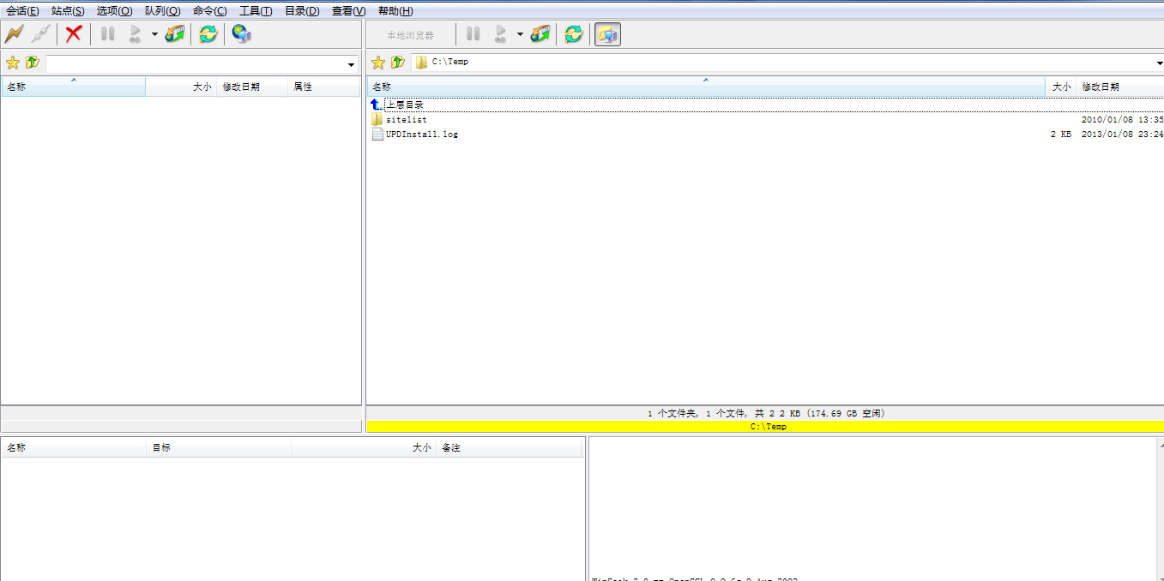

2、会话->快速连接，输入如下信息，连入41.

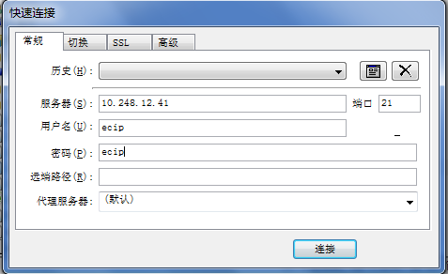

接入41后的目录。

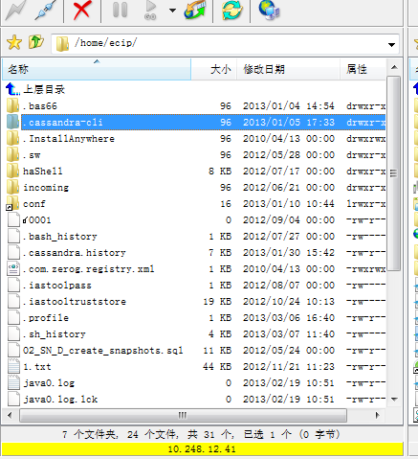

3、进入41，xsd所在目录（xsd目录在runtime目录下，三台机器有些不同）。右边本地目录窗口选中本地xsd文件所在目录。如下图：

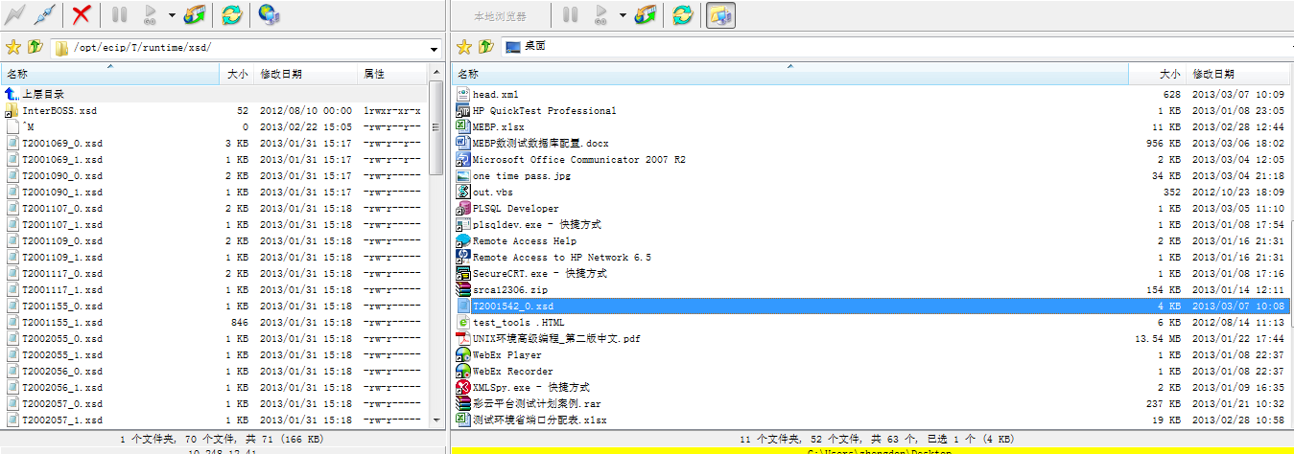

4、将创建好的xsd文件，从本地拉入左边41的xsd目录下就可以了。

注意操作完之后，登入41查看是否成功。

注意：

1. 41,38都可以通用户名/密码：ecip/ecip接入，但是151需要通过cmcbadm/Cmcb123! 接入151。
2. Xsd文件在实例起来之前会载入内存。因此新增xsd文件后生效，需要重启instance。

## 5 部署应用到新建实例。

针对一个新建实例，我们部署trans.war应用以后，就能进行业务的正常转发。部署DataSyncClient.war以后就是部署了小M。小M的作用这里就不做详述了！具体的步骤如下：

### 5.1进入bes管理界面。

bes管理访问url在测试环境省端口分布表中有罗列，以手机阅读为例：



图中红色字体部分就是bes管理访问url。点击即可进入bes管理登陆界面，如下图：

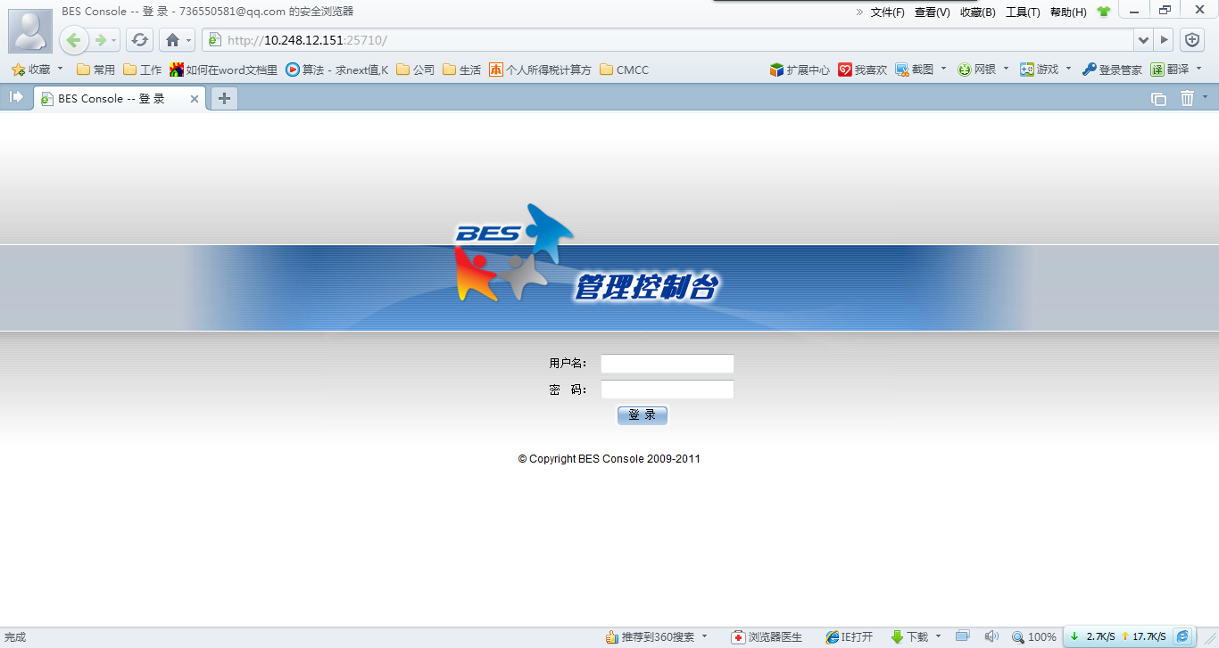

用户名/密码：admin/admin

输入用户名密码进入手机阅读bes管理界面，如图：

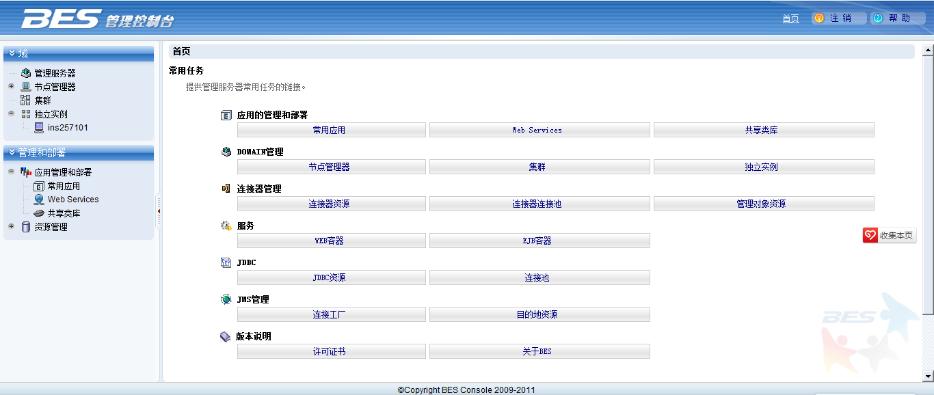

### 5.2部署解部署应用。

#### 5.2.1部署应用：（前提：应用已经存在本地）

步骤1进入管理和部署-应用管理和部署-常用应用项目下：

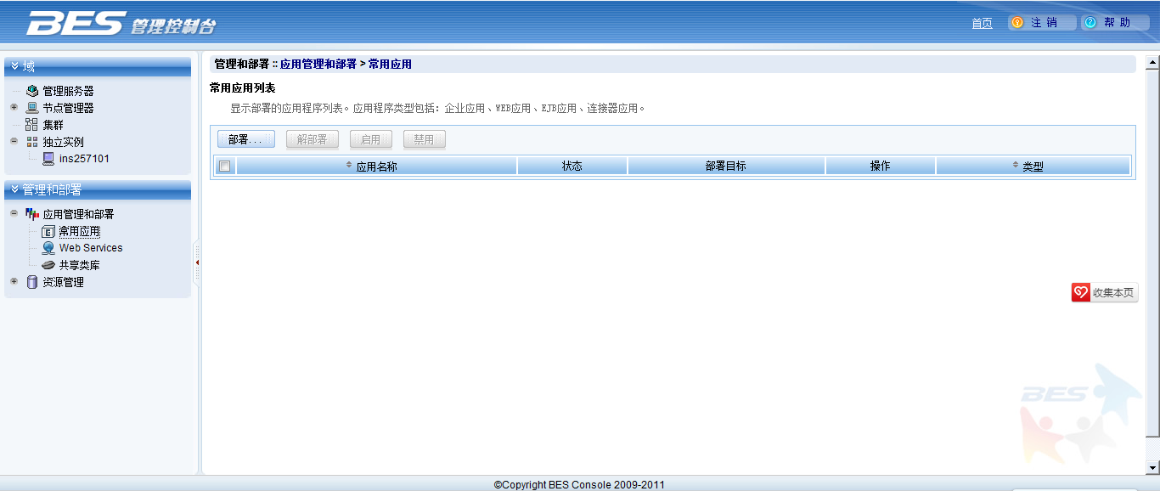

步骤2：点击部署，配置如下图所示：类型:WEB应用。位置：选中上传文件，浏览选中要求部署的应用。这里浏览选中的是trans.war文件。点击下一步

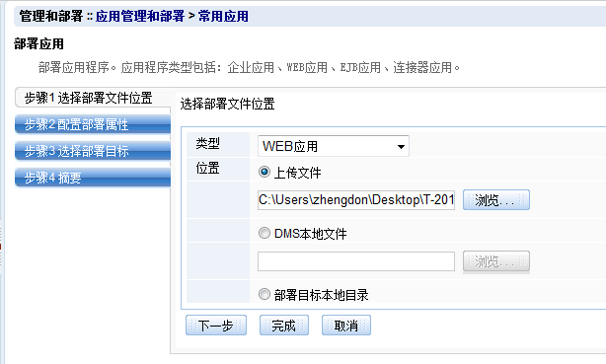

步骤3：这一步不需要配置，默认设置就行。继续点击下一步。如图：

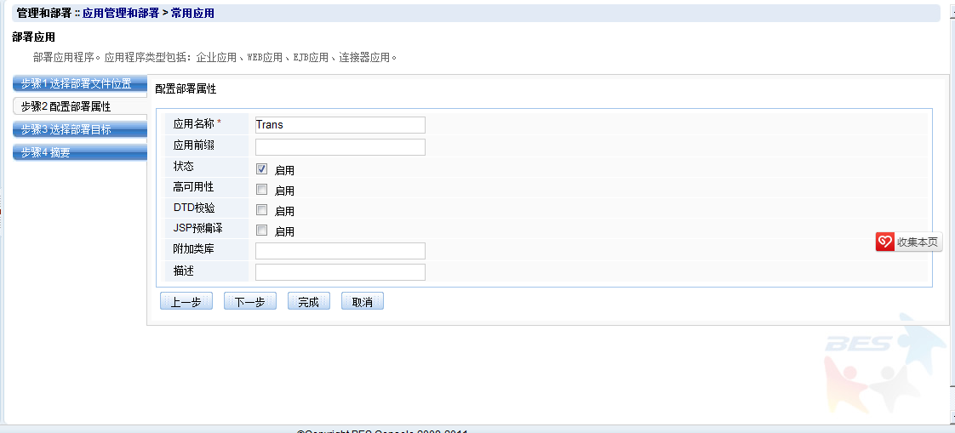

步骤4：选择未选择部署目标，点击部署，将其移至已选择部署目标列，点击下一步：具体配置如下图：

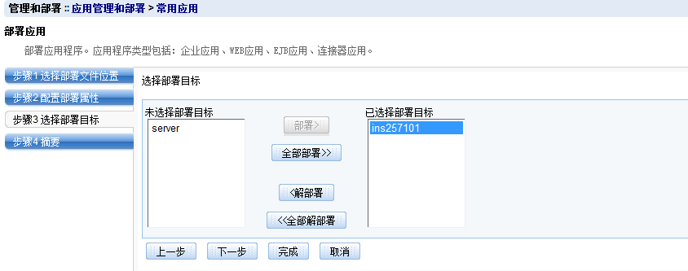

步骤5：默认配置就行，点击完成。

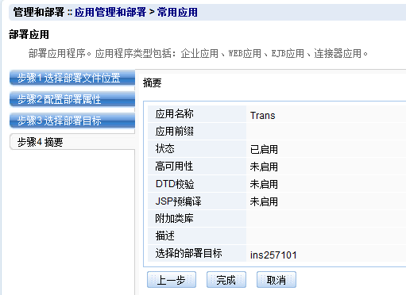

在测试环境中应用部署好后自动启动instance，如果出现异常，请查看server.log日志排查问题。

#### 5.2.2解部署：

解部署比较简单，同样在管理和部署-应用管理和部署-常用应用项目下，选中需要解部署的应用，点击解部署就行了。如下图：

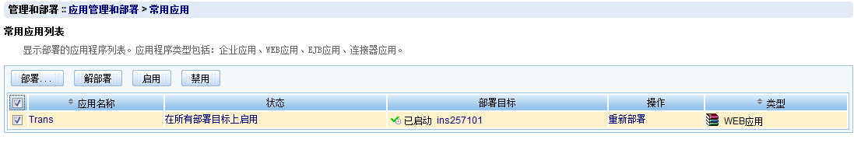

### 5.3 下载应用。

假设已经有已经有你需要的应用在其他实例上运行，那么我们不需要向其他人索取，只要直接下载便可。方法如下：

1在在管理和部署-应用管理和部署-常用应用项目或者ins257101-应用管理和部署-常用应用项目下，点击Trans或者DataSyncClient字段，如图：

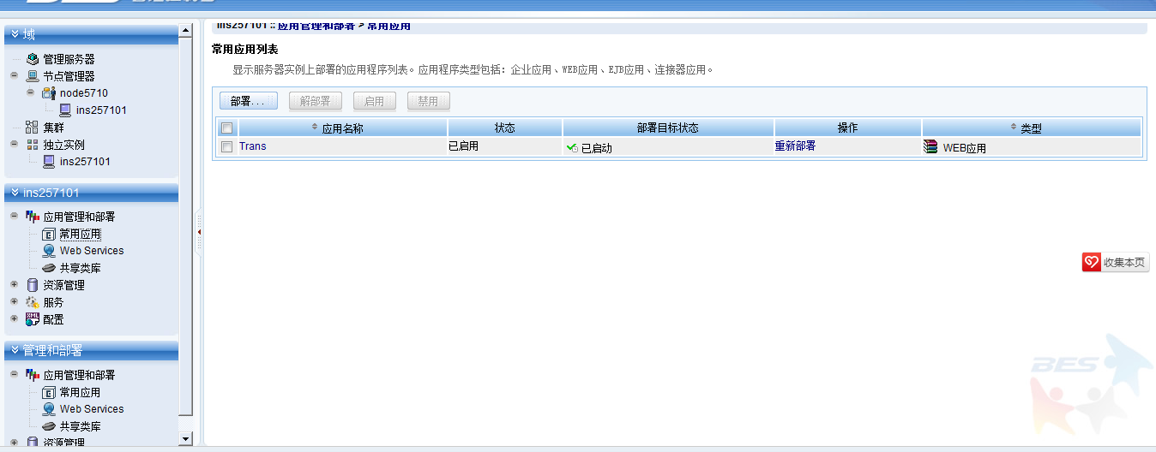

2点击trans字段会调转到如下界面，点击下载应用即可下载。

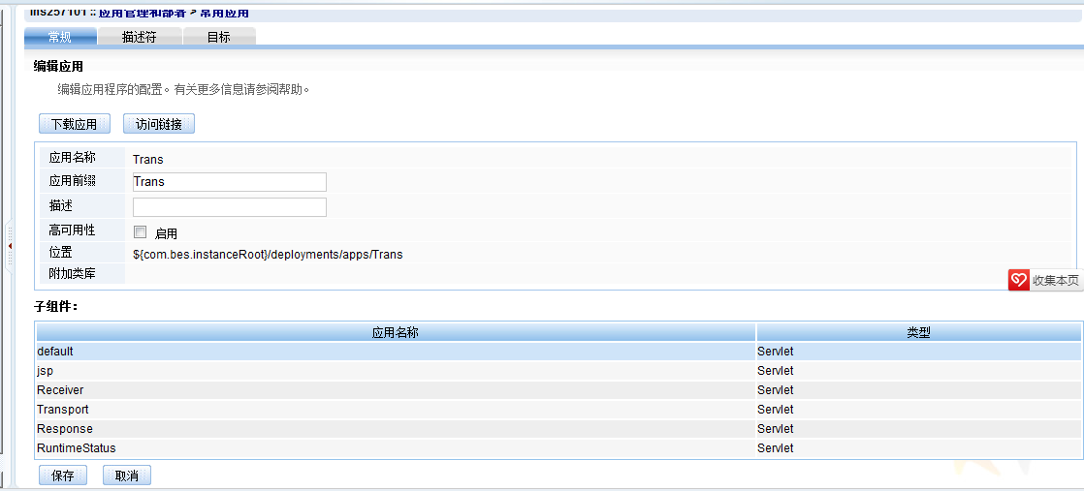

## 6 刷新对应duns应用内存中的数据（包括数据表和校验文件）

1、登陆<http://10.248.12.41:1160/smartDesktop/> ，用户名/密码:123456/123456

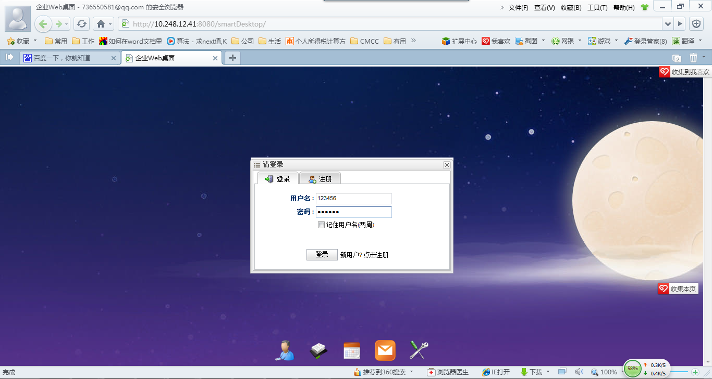

1. 选择MC模块

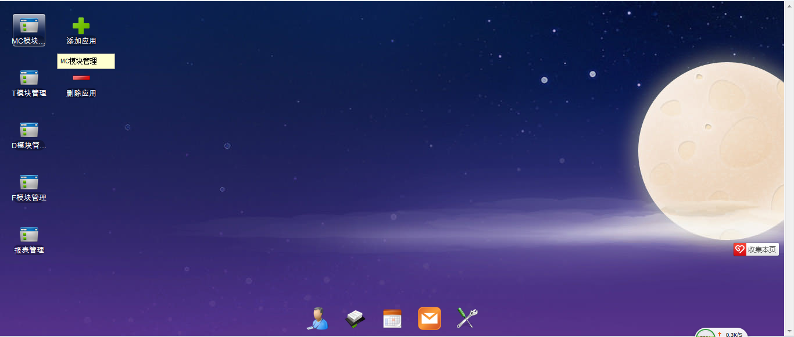

3.选择左侧导航列表中“作业配置(mc_t_job)”

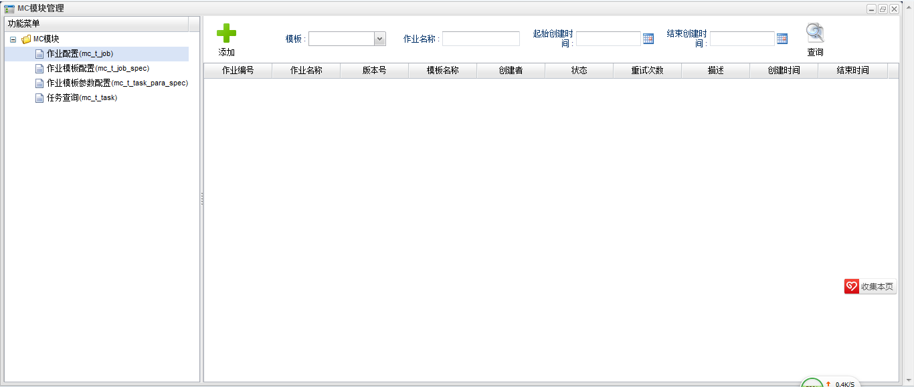

1. 点击“添加”按钮

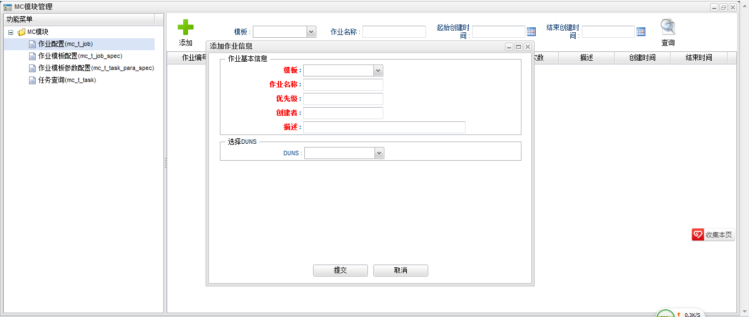

1. 在“模板”下拉菜单中选择想要更新的数据模板。新建平台需要刷新如下几个模板：

（T_CONFIG_TABLES ，T_PARTY_BIP，T_VHOST，T_UPLOAD_XSD）。

注意：具体是否需要刷全部模板，请查看模板中是否包含自己需要刷新的表数据。新平台或者不熟悉建议四个模板都刷新。

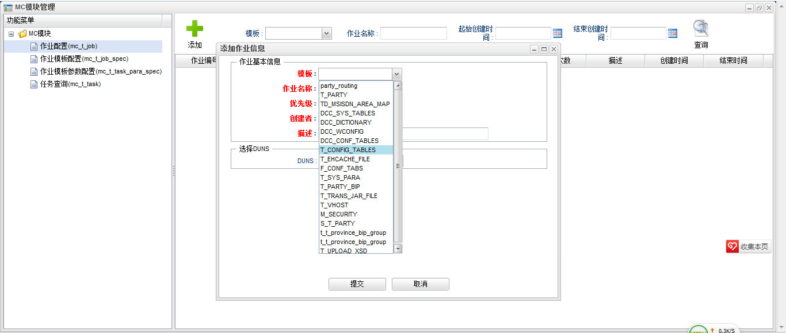

1. 完成必填项：“作业名称”，“优先级”，“创建者”，“描述”的填写；

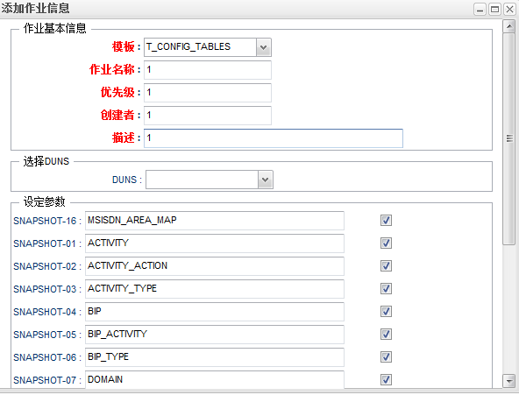

1. 点击下拉菜单“DUNS”，选择你将要刷新内存的duns。（9990：MGMT；8520：香港不要勾选）

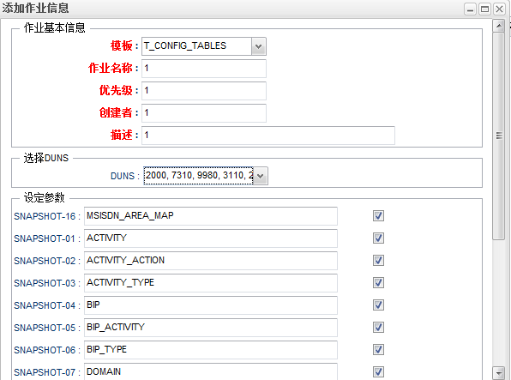

1. 检查选项都正确以后，点击提交按钮。接着点击“查询按钮”。发现新增的job正在执行，如下图：

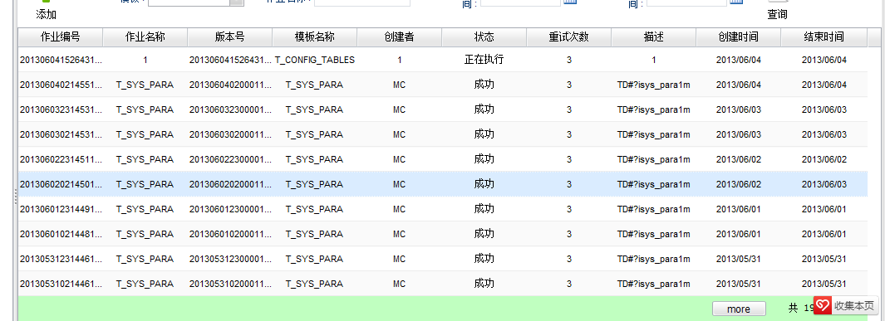

1. 稍等片刻，再次点击查询案例，发现job执行成功。配置数据刷新完成。否则数据刷新失败。

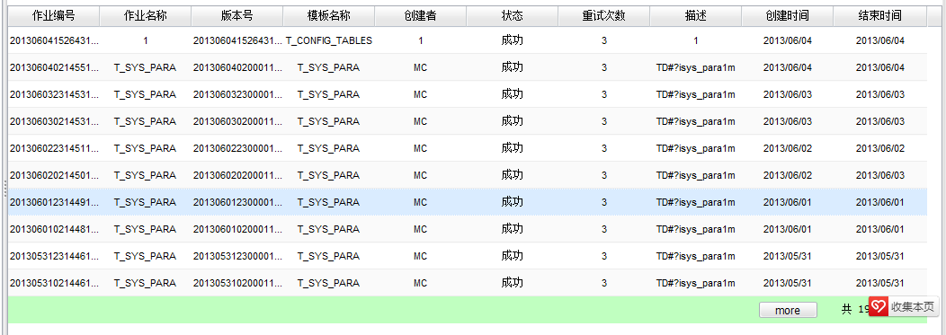

## 7 发起报文验证平台配置是否成功。

通过xmlspy工具根据xsd文件生产报文样本，使用test_tool.html发起对应activity的报文到落地方，验证所有配置是否成功。如果失败请检查1-5是否都已正确完成。

## 8 PL/SQL 中现有数据表操作SQL语句导出。

PL/SQL可以对现有的数据表操作SQL语句的导出。这样就能够保证数据一致地从测试数据库迁移到生产数据库的数据。这里主要是对与上线平台数据相关的插入SQL语句的导出。下面我们以彩云平台为例进行操作。首先我们需要明确彩云平台的一些信息：

Domain：MCLD

Party：MCLD2000

Bip： **BIP2B076，BIP2B077**

Activity：**T2001069，T2101075，T2101076**

这些信息在导出SQL语句的时候作为限制条件。

在新平台上测试环境的时候，我们配置过数据库。现在我们需要逆向的取出这些我们插入过的语句。但是由于生产环境已经上线部分平台以及生产和测试的差异，我们只要对下面几张表的数据进行导出，保留以备生产上线使用。（这里最好是在联调完成以后再导出SQL）。

### 8.1 导出t_t_domain 表插入语句。

PL/SQL 如何导出t_t_domain的具体步骤和图解如下：

1. 打开PL/SQL，使用MC用户登录测试数据库test16.如下图所示：

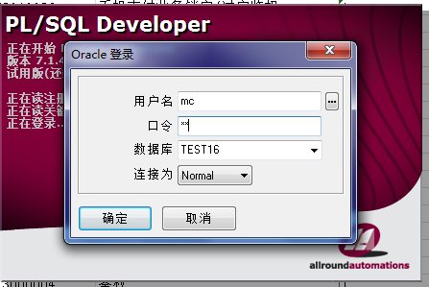

1. 登入数据库以后，在浏览器中设置显示My object.（这步可以省略），然后选中table项下t_t_domain表。

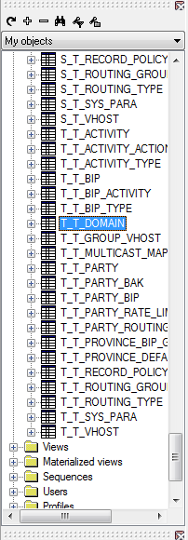

1. 敲击右键选择export data（导出数据），如下图所示

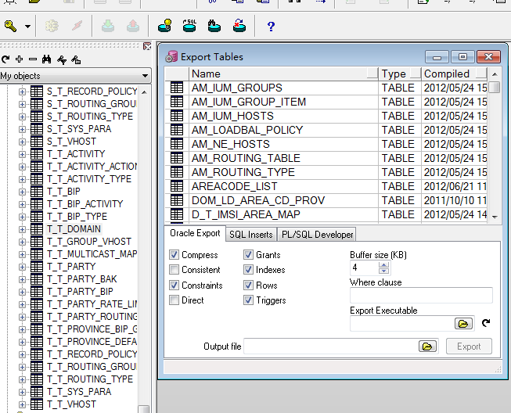

1. 选中SQL insert，在where clause中输入 domain_id=’MCLD’(限制条件的确定，最好使用select语句对表进行查询以后再确定where clause)，在output file中选择所要导出的位置并命名SQL文件。其他都不需要勾选。如下图：

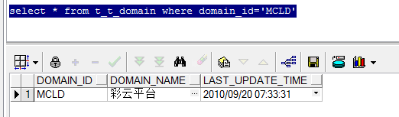

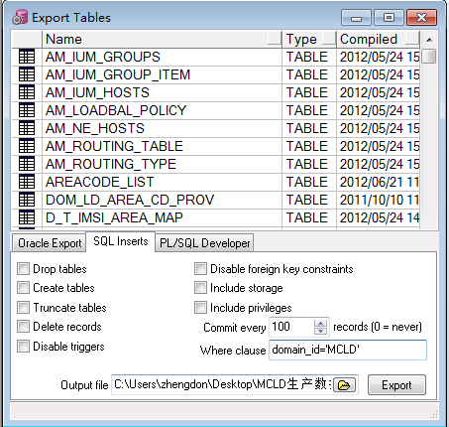

1. 点击export按钮，PL/SQL 提示导出完成。

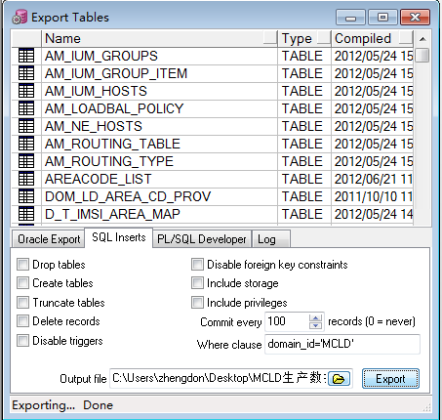

6)打开输出目录下的sql文件，检查插入语句和数值是否有问题。否则检查之前步骤是否正确执行。

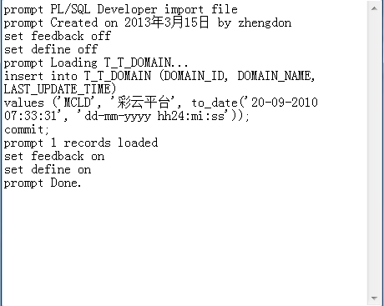

### 7.2 导出t_t_activity中关于彩云平台MCLD的相关数据。

导出activity表需要知道平台涉及到的所以activity，所以导出t_t_activity中彩云平台数据时，我们设置的where clause 应该为：

activity_id in ('T2101075','T2001069','T2101076')

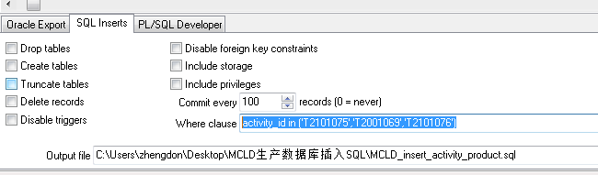

### 7.3 导出t_t_activity_action关于彩云平台MCLD的相关数据。

同t_t_activitywhere clause 应该设置为：

activity_id in ('T2101075','T2001069','T2101076')

### 7.4 导出t_t_bip关于彩云平台MCLD的相关数据。

根据MCLD所涉及的bip，我们设置where clause 为：

bip_id in ('BIP2B076','BIP2B077')，如图

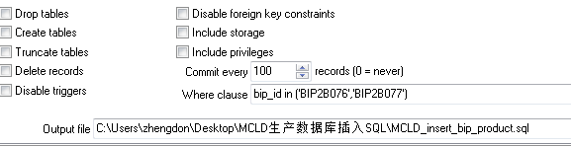

### 7.5 导出t_t_bip_activity 关于彩云平台MCLD的相关数据。

导出SQL语句的限定条件同7.4.。

### 7.6导出t_t_party_bip关于彩云平台MCLD的相关数据。

导出SQL语句的限定条件同7.4.